ИНФОРМАЦИОННЫЙ
БЮЛЛЕТЕНЬ

ВЕСТНИК КРАСНОГОРСКОГО МУНИЦИПАЛЬНОГО РАЙОНА БРЯНСКОЙ ОБЛАСТИ

9 (19) / 2022г.
5 сентября 2022 года
бесплатно

КРАСНАЯ ГОРА

2022

« Правовые акты»

РОССИЙСКАЯ ФЕДЕРАЦИЯ

БРЯНСКАЯ ОБЛАСТЬ

АДМИНИСТРАЦИЯ КРАСНОГОРСКОГО РАЙОНА

ПОСТАНОВЛЕНИЕ

от 17.08.2022 год №469
р.п. Красная Гора

Об утверждении административного регламента предоставления муниципальной услуги «Постановка на учет и направление детей в муниципальные образовательные организации, реализующие образовательные программы дошкольного образования, находящиеся на территории Красногорского района Брянской области»

В соответствии с Федеральным законом №210-ФЗ от 27.07.2010 «Об организации предоставления государственных и муниципальных услуг»,планом перевода массовых социально-значимых услуг регионального и муниципального уровней в электронный формат, утверждённый протоколом президиума Правительственной комиссии по цифровому развитию ,использованием информационных технологий для улучшения качества жизни и условий ведения предпринимательской деятельности от 10.12.2021 года №44,а также Письмом Минпросвещения России от 20.01.2022 года №АК -80/03 «О направлении типового административного регламентирования»
ПОСТАНОВЛЯЮ:

1.Утвердить прилагаемый административный регламент предоставления муниципальной услуги «Постановка на учет и направление детей в муниципальные образовательные организации, реализующие образовательные программы дошкольного образования, находящиеся на территории Красногорского района Брянской области».
2.Считать утратившими силу постановление администрации Красногорского района от 04.03.2020 г №104 «Об утверждении административного регламента предоставления муниципальной услуги «Прием заявлений, постановка на учёт и зачисление детей в образовательные учреждения ,реализующие основную образовательную программу дошкольного образования(детские сады) »».
3. Отделу организационной работы (Дегтярёв А.В.) настоящее постановление опубликовать в периодическом печатном издании - информационный бюллетень «Вестник Красногорского муниципального района Брянской области» и разместить на официальном сайте администрации Красногорского района Брянской области в сети Интернет.
4.Настоящее постановление вступает в силу со дня его официального опубликования.
5.Контроль за исполнением данного постановления возложить на заместителя главы администрации Красногорского района В.А.Глушакова.

Врио главы администрации района А.Д.Рощин

Приложение
к Постановлению №469 от 17.08.2022г

Административный регламент

предоставления муниципальной услуги «Постановка на учет и направление детей в муниципальные образовательные организации, реализующие образовательные программы дошкольного образования, находящиеся на территории Красногорского района Брянской области»

I. Общие положения

Предмет регулирования Административного регламента
Административный регламент предоставления муниципальной услуги «Постановка на учет и направление детей в муниципальные образовательные организации, реализующие образовательные программы дошкольного образования» (далее - Административный регламент) разработан в целях повышения качества и доступности предоставления муниципальной услуги, определяет стандарт, сроки и последовательность действий (административных процедур) при осуществлении полномочий по Постановке на учет и направлению детей в муниципальные образовательные организации, реализующие образовательные программы дошкольного образования, находящихся на территории Красногорского района Брянской области. Настоящий Административный регламент регулирует отношения, возникающие на основании пункта 6 части 1, части 2 статьи 9, части 4.1 статьи 67 Федерального закона от 29 декабря 2012 г. № 273-Ф3 «Об образовании в Российской Федерации».

Круг Заявителей
- Заявителем на получение муниципальной услуги является родитель (законный представитель) ребенка (далее - заявитель).
- Заявителем на получение муниципальной услуги посредством федеральной государственной информационной системы «Единый портал государственных и муниципальных услуг (функций)» (далее - ЕПГУ) (https://www.gosuslugi.ru/) и/ или региональных порталов государственных и муниципальных услуг (функций) (далее - РПГУ) является родитель (законный представитель) ребенка, завершивший прохождение процедуры регистрации в федеральной государственной информационной системе «Единая система идентификации и аутентификации в инфраструктуре, обеспечивающей информационно-технологическое взаимодействие информационных систем, используемых для предоставления государственных и муниципальных услуг в электронной форме» (далее - ЕСИА).Требования к порядку информирования о предоставлении государственной (муниципальной) услуги
- Информирование о порядке предоставления муниципальной услуги осуществляется:
  - непосредственно при личном приеме заявителя в Отдел образования администрации Красногорского района (далее - Уполномоченный орган), подведомственной Уполномоченному органу организации, или многофункциональном центре предоставления государственных и муниципальных услуг (далее - многофункциональный центр);
  - по телефону в Уполномоченном органе или многофункциональном центре;
  - письменно, в том числе посредством электронной почты, почтовой связи общего пользования (далее - почтовой связи);
  - посредством размещения в открытой и доступной форме информации в информационно-телекоммуникационной сети «Интернет»:
на ЕПГУ и/ или РПГУ;
на официальном сайте Уполномоченного органа (www//krgadm.ru);
  - посредством размещения информации на информационных стендах Уполномоченного органа или многофункционального центра.
- Информирование осуществляется по вопросам, касающимся: способов подачи заявления о предоставлении государственной
(муниципальной) услуги;
адресов Уполномоченного органа и многофункциональных центров, обращаться в которые необходимо для предоставления государственной (муниципальной) услуги;
справочной информации о работе Уполномоченного органа (структурных подразделений Уполномоченного органа) и многофункциональных центров;
документов, необходимых для предоставления государственной (муниципальной) услуги и услуг, которые включены в перечень услуг, необходимых и обязательных для предоставления государственной (муниципальной) услуги;
порядка и сроков предоставления государственной (муниципальной) услуги; порядка получения сведений о ходе рассмотрения заявления о предоставлении государственной (муниципальной) услуги и о результатах предоставления государственной (муниципальной) услуги;
порядка досудебного (внесудебного) обжалования действий (бездействия) должностных лиц, и принимаемых ими решений при предоставлении государственной (муниципальной) услуги.
Получение информации по вопросам предоставления государственной (муниципальной) услуги и услуг, которые включены в перечень услуг, необходимых и обязательных для предоставления государственной (муниципальной) услуги, осуществляется бесплатно.
- При устном обращении заявителя (лично или по телефону) должностное лицо Уполномоченного органа, работник многофункционального центра, осуществляющий консультирование, подробно и в вежливой (корректной) форме информирует обратившихся по интересующим вопросам.
Ответ на телефонный звонок должен начинаться с информации о наименовании органа, в который позвонил заявитель, фамилии, имени, отчества (последнее - при наличии) и должности специалиста, принявшего телефонный звонок.
Если должностное лицо Уполномоченного органа, работник многофункционального центра не может самостоятельно дать ответ, телефонный звонок должен быть переадресован (переведен) на другое должностное лицо или же обратившемуся лицу должен быть сообщен телефонный номер, по которому можно будет получить необходимую информацию.
Если подготовка ответа требует продолжительного времени, он предлагает заявителю один из следующих вариантов дальнейших действий:
изложить обращение в письменной форме и направить по электронной почте Уполномоченного органа, многофункционального центра или посредством почтовой связи;
назначить другое время для консультаций;
прийти лично.
Должностное лицо Уполномоченного органа, работник многофункционального центра не вправе осуществлять информирование, выходящее за рамки стандартных процедур и условий предоставления государственной (муниципальной) услуги, и влияющее прямо или косвенно на принимаемое решение.
Продолжительность информирования по телефону не должна превышать 10 минут.
Информирование осуществляется в соответствии с графиком приема граждан.
- По письменному обращению должностное лицо Уполномоченного органа, ответственное за предоставление государственной (муниципальной) услуги, работник многофункционального центра подробно в письменной форме разъясняет гражданину сведения по вопросам, указанным в пункте 1.4. настоящего Административного регламента в порядке, установленном Федеральным законом от 2 мая 2006 г. № 59-ФЗ «О порядке рассмотрения обращений граждан Российской Федерации».
- На ЕПГУ размещаются сведения, предусмотренные Положением о федеральной государственной информационной системе «Федеральный реестр государственных и муниципальных услуг (функций)», утвержденным постановлением Правительства Российской Федерации от 24 октября 2011 г. № 861.
Доступ к информации о сроках, порядке предоставления муниципальной услуги и документах, необходимых для предоставления муниципальной услуги, осуществляется без выполнения заявителем каких-либо требований, в том числе без использования программного обеспечения, установка которого на технические средства заявителя требует заключения лицензионного или иного соглашения с правообладателем программного обеспечения, предусматривающего взимание платы, регистрацию или авторизацию заявителя или предоставление им персональных данных.
- На официальном сайте Уполномоченного органа, на стендах в местах предоставления муниципальной услуги и услуг, которые являются необходимыми и обязательными для предоставления муниципальной услуги, и в многофункциональном центре размещается следующая справочная информация:
о месте нахождения и графике работы Уполномоченного органа и его структурных подразделений, ответственных за предоставление муниципальной услуги, а также многофункциональных центров;
справочные телефоны структурных подразделений Уполномоченного органа, ответственных за предоставление муниципальной услуги, а также многофункциональных центров, в том числе номер телефона- автоинформатора (при наличии);
адрес официального сайта, а также электронной почты и (или) формы обратной связи Уполномоченного органа в информационно- телекоммуникационной сети «Интернет».
- В залах ожидания Уполномоченного органа размещаются нормативные правовые акты, регулирующие порядок предоставления муниципальной услуги, в том числе Административный регламент, которые по требованию заявителя предоставляются ему для ознакомления.
- Размещение информации о порядке предоставления муниципальной услуги на информационных стендах в помещении многофункционального центра осуществляется в соответствии с соглашением, заключенным между многофункциональным центром и Уполномоченным органом, с учетом требований к информированию, установленных Административным регламентом.
1.11. Информация о ходе рассмотрения заявления о предоставлении муниципальной услуги и о результатах предоставления муниципальной услуги может быть получена заявителем в личном кабинете на ЕПГУ и/или РПГУ, а также в соответствующем структурном подразделении Уполномоченного органа, многофункциональных центрах при обращении заявителя лично, по телефону, посредством электронной почты или почтовой связи.
II. Стандарт предоставления государственной (муниципальной) услуги Наименование муниципальной услуги
- Муниципальная услуга «Постановка на учет и направление детей в муниципальные образовательные организации, реализующие образовательные программы дошкольного образования, находящиеся на территории Красногорского района Брянской области».
Наименование органа государственной власти, органа местного самоуправления (организации), предоставляющего
муниципальную услугу
- Муниципальная услуга предоставляется Уполномоченным органом - Отделом образования администрации Красногорского района .
В предоставлении муниципальной услуги принимают участие: Федеральная налоговая служба, Пенсионный Фонд Российской Федерации.
При предоставлении муниципальной услуги Уполномоченный орган взаимодействует с:
- . Федеральной налоговой службой в части получения сведений о рождении;
- Пенсионным Фондом Российской Федерации в части получения сведений о лишении родительских прав;
- Пенсионным Фондом Российской Федерации в части получения сведений об ограничении родительских прав;
- Пенсионным Фондом Российской Федерации в части получения сведений об отобрании ребенка при непосредственной угрозе его жизни или здоровью;
- Федеральной налоговой службой в части получения сведений о заключении (расторжении) брака;
- Федеральной налоговой службой в части получения сведений об установлении отцовства;
- Федеральной налоговой службой в части получения сведений об изменении фамилии, имени или отчества для лиц, изменивших фамилию, имя или отчество;
Пенсионным Фондом Российской Федерации в части получения сведений об установлении опеки и попечительства над ребенком.
- При предоставлении муниципальной услуги Уполномоченному органу запрещается требовать от заявителя осуществления действий, в том числе согласований, необходимых для получения муниципальной услуги и связанных с обращением в иные государственные органы и организации, за исключением получения услуг, включенных в перечень услуг, которые являются необходимыми и обязательными для предоставления муниципальной услуги.
Описание результата предоставления муниципальной
услуги
2.5. Результатом предоставления муниципальной услуги является: постановка на учет нуждающихся в предоставлении места в муниципальной образовательной организации (промежуточный результат) и направление в муниципальную образовательную организацию (основной результат).
- Решение о предоставлении муниципальной услуги в части промежуточного результата по форме согласно Приложению № 1 и Приложению № 2 к настоящему Административному регламенту.
- Решение о предоставлении муниципальной услуги в части основного результата по форме согласно Приложению № 3 и Приложению № 4 к настоящему Административному регламенту.
- Решение об отказе в предоставлении муниципальной услуги в части промежуточного результата - постановки на учет по форме, согласно Приложению № 5 и Приложению № 6 к настоящему Административному регламенту.
Срок предоставления муниципальной услуги, в том числе с учетом необходимости обращения в организации, участвующие в предоставлении муниципальной услуги, срок приостановления предоставления муниципальной услуги, срок выдачи (направления) документов, являющихся результатом предоставления муниципальной услуги
-5
2.6. Уполномоченный орган в течение 7 рабочих дней со дня регистрации заявления и документов, необходимых для предоставления муниципальной услуги, в Уполномоченном органе, направляет заявителю способом, указанном в заявлении, или в случае подачи заявления в электронном виде путем направления информации в личный кабинет на ЕПГУ и/или РПГУ, результаты, указанные в пунктах 2.5.1 или 2.5.3 Административного регламента.
Уполномоченный орган в течение 1 дня со дня утверждения документа о предоставлении места в муниципальной организации с учетом желаемой даты приема, указанной в заявлении, направляет заявителю результат, указанный в пункте 2.5.2 Административного регламента.
Нормативные правовые акты, регулирующие предоставление муниципальной услуги
2.7. Перечень нормативных правовых актов, регулирующих предоставление государственной (муниципальной) услуги (с указанием их реквизитов и источников официального опубликования), размещается в федеральной государственной информационной системе «Федеральный реестр государственных и муниципальных услуг (функций)», в соответствующих разделах на ЕПГУ и/или РПГУ, официальном сайте администрации Красногорского района:
Федеральный закон от 29 декабря 2012 г. № 273-ФЗ «Об образовании в Российской Федерации»;
приказ Минпросвещения России от 15 мая 2020 г. № 236 «Об утверждении Порядка приема на обучения по образовательным программам дошкольного образования»;
приказ Минобрнауки России от 28 декабря 2015 г № 1527 «Об утверждении Порядка и условий осуществления перевода обучающихся из одной организации, осуществляющей образовательную деятельность по образовательным программам дошкольного образования, в другие организации, осуществляющие образовательную деятельность по образовательным программам соответствующих уровня и направленности» (в части перевода в государственную или муниципальную образовательную организацию по инициативе родителя (законного представителя));
приказ Минпросвещения России от 31 июля 2020 г. № 373 «Об утверждении Порядка организации и осуществления образовательной деятельности по основным общеобразовательным программам - образовательным программам дошкольного образования» (в части количества детей в отдельных группах или отдельных образовательных организациях);
В части предусмотренного федеральным законодательством права на внеочередное (первоочередное) предоставление государственной (муниципальной) услуги:
Закон Российской Федерации от 17 января 1992 г. № 2202-1 «О прокуратуре Российской Федерации»;
Закон Российской Федерации от 26 июня 1992 г. № 3132-1 «О статусе судей в Российской Федерации»;
Федеральный закон от 28 декабря 2010 г. № 403-ФЗ «О Следственном комитете Российской Федерации»;
Федеральный закон от 27 мая 1998 г. № 76-ФЗ «О статусе военнослужащих»; Федеральный закон от 7 февраля 2011 г. № 3-ФЗ «О полиции»; Федеральный закон от 30 декабря 2012 г. № 283-ФЗ «О социальных гарантиях сотрудникам некоторых федеральных органов исполнительной власти и внесении изменений в отдельные законодательные акты Российской Федерации»;
постановление Правительства Российской Федерации от 12 августа 2008 г. № 587 «О дополнительных мерах по усилению социальной защиты военнослужащих и сотрудников федеральных органов исполнительной власти, участвующих в выполнении задач по обеспечению безопасности и защите граждан Российской Федерации, проживающих на территориях Южной Осетии и Абхазии»;
постановление Правительства Российской Федерации от 9 февраля 2004 г. № 65 «О дополнительных гарантиях и компенсациях военнослужащим и сотрудникам федеральных органов исполнительной власти, участвующим в контртеррористических операциях и обеспечивающим правопорядок и общественную безопасность на территории Северо-Кавказского региона Российской Федерации»;
постановление Правительства Российской Федерации от 25 августа 1999 г. № 936 «О дополнительных мерах по социальной защите членов семей военнослужащих и сотрудников органов внутренних дел, государственной противопожарной службы, уголовно-исполнительной системы, непосредственно участвовавших в борьбе с терроризмом на территории Республики Дагестан и погибших (пропавших без вести), умерших, ставших инвалидами в связи с выполнением служебных обязанностей».
Закон Российской Федерации от 15 мая 1991 г. № 1244-1 «О социальной защите граждан, подвергшихся воздействию радиации вследствие катастрофы на Чернобыльской АЭС»;
постановление Верховного Совета Российской Федерации от 27 декабря 1991 г. № 2123-1 «О распространении действия Закона РСФСР «О социальной защите граждан, подвергшихся воздействию радиации вследствие катастрофы на Чернобыльской АЭС» на граждан из подразделений особого риска»;
Указ Президента Российской Федерации от 5 мая 1992 г. № 431 «О мерах по социальной поддержке семей»;
Указ Президента Российской Федерации от 2 октября 1992 г. № 1157 «О дополнительных мерах государственной поддержки инвалидов».

Исчерпывающий перечень документов и сведений, необходимых в соответствии с нормативными правовыми актами для предоставления государственной (муниципальной) услуги
2.8. Для получения муниципальной услуги заявитель представляет:
- Заявление о предоставлении муниципальной услуги в электронном виде согласно Приложению № 7 или на бумажном носителе согласно Приложению № 8 к настоящему Административному регламенту и документы в соответствии с пунктами 2.8.2-2.8.8 настоящего Административного регламента, в том числе в виде прилагаемых к заявлению электронных документов. В случае направления заявления посредством ЕПГУ и/или РПГУ формирование заявления осуществляется посредством заполнения интерактивной формы на ЕПГУ и/или РПГУ без необходимости дополнительной подачи заявления в какой-либо иной форме.
- Документ, удостоверяющий личность заявителя.
При направлении заявления посредством ЕПГУ и/ или РПГУ передаются те данные о документе, удостоверяющем личность заявителя, которые были указаны пользователем при создании и подтверждении учетной записи в ЕСИА. Указанные сведения могут быть проверены путем направления запроса с использованием СМЭВ.
- Документ, подтверждающий право заявителя на пребывание в Российской Федерации, документ(-ы), удостоверяющий(е) личность ребенка и подтверждающий(е) законность представления прав ребенка (для заявителя - иностранного гражданина либо лица без гражданства).
- Документ, подтверждающий установление опеки (при необходимости).
- Документ психолого-медико-педагогической комиссии (при необходимости).
- Документ, подтверждающий потребность в обучении в группе оздоровительной направленности (при необходимости).
- Документ, подтверждающий наличие права на специальные меры поддержки (гарантии) отдельных категорий граждан и их семей (при необходимости).
- Документ, содержащий сведения о месте пребывания, месте фактического проживания ребенка (при отсутствии свидетельства о регистрации ребенка по месту жительства или по месту пребывания на закрепленной территории).
В заявлении, поданном на бумажном носителе, также указывается один из следующих способов направления результата предоставления муниципальной услуги:
в форме уведомления по телефону, электронной почте;
на бумажном носителе в виде распечатанного экземпляра электронного документа в Уполномоченном органе, многофункциональном центре и/или высланного по почтовому адресу, указанному в заявлении.
- Дополнительно заявитель может получить результат предоставления услуги на ЕПГУ при оформлении на ЕПГУ заявления о получении информирования по заявлению для направления, поданному на бумажном носителе.
Исчерпывающий перечень документов и сведений, необходимых в соответствии с нормативными правовыми актами для предоставления муниципальной услуги, которые находятся в распоряжении государственных органов, органов местного самоуправления и иных органов и организаций, участвующих в предоставлении государственных или
муниципальных услуг
- Перечень документов и сведений, необходимых в соответствии с нормативными правовыми актами для предоставления государственной (муниципальной) услуги, которые находятся в распоряжении государственных органов, органов местного самоуправления и иных органов и организаций, участвующих в предоставлении государственных или муниципальных услуг в случае обращения:
- свидетельство о рождении ребенка, выданное на территории Российской Федерации;
- свидетельство о регистрации ребенка по месту жительства или по месту пребывания на закрепленной территории или документы, содержащие сведения о месте пребывания, месте фактического проживания ребенка.
2.11 . При предоставлении государственной (муниципальной) услуги запрещается требовать от заявителя:
- Представления документов и информации или осуществления действий, представление или осуществление которых не предусмотрено нормативными правовыми актами, регулирующими отношения, возникающие в связи с предоставлением государственной (муниципальной) услуги.
- Представления документов и информации, которые в соответствии с нормативными правовыми актами Российской Федерации и Брянской области, муниципальными правовыми актами администрации Красногорского района находятся в распоряжении органов, предоставляющих государственную (муниципальную) услугу, государственных органов, органов местного самоуправления и (или) подведомственных государственным органам и органам местного самоуправления организаций, участвующих в предоставлении муниципальных услуг, за исключением документов, указанных в части 6 статьи 7 Федерального закона от 27 июля 2010 г. № 210-ФЗ «Об организации предоставления государственных и муниципальных услуг» (далее - Федеральный закон № 210-ФЗ).
- Представления документов и информации, отсутствие и (или) недостоверность которых не указывались при первоначальном отказе в приеме документов, необходимых для предоставления государственной (муниципальной) услуги, либо в предоставлении государственной (муниципальной) услуги, за исключением следующих случаев:
изменение требований нормативных правовых актов, касающихся предоставления государственной (муниципальной) услуги, после первоначальной подачи заявления о предоставлении государственной (муниципальной) услуги;
наличие ошибок в заявлении о предоставлении государственной (муниципальной) услуги и документах, поданных заявителем после первоначального отказа в приеме документов, необходимых для предоставления государственной (муниципальной) услуги, либо в предоставлении государственной (муниципальной) услуги и не включенных в представленный ранее комплект документов;
истечение срока действия документов или изменение информации после первоначального отказа в приеме документов, необходимых для предоставления государственной (муниципальной) услуги, либо в предоставлении государственной (муниципальной) услуги;
выявление документально подтвержденного факта (признаков) ошибочного или противоправного действия (бездействия) должностного лица Уполномоченного органа, служащего, работника многофункционального центра, работника организации, предусмотренной частью 1.1 статьи 16 Федерального закона № 210-ФЗ, при первоначальном отказе в приеме документов, необходимых для предоставления государственной (муниципальной) услуги, либо в предоставлении государственной (муниципальной) услуги, о чем в письменном виде за подписью руководителя Уполномоченного органа, руководителя многофункционального центра при первоначальном отказе в приеме документов, необходимых для предоставления государственной (муниципальной) услуги, либо руководителя организации, предусмотренной частью 1.1 статьи 16 Федерального закона № 210-ФЗ, уведомляется заявитель, а также приносятся извинения за доставленные неудобства.

Исчерпывающий перечень оснований для отказа в приеме документов, необходимых для предоставления государственной (муниципальной) услуги при предоставлении заявления на бумажном носителе
- При предоставлении заявления на бумажном носителе основаниями для отказа в приеме к рассмотрению документов, необходимых для предоставления государственной (муниципальной) услуги, являются:
- предоставление неполной информации (комплект документов от заявителя) согласно пункту 2.8. настоящего Административного регламента с учетом сроков исправления недостатков со стороны заявителя;
- представленные заявителем документы содержат повреждения, подчистки, исправления текста, не заверенные в порядке, установленном законодательством Российской Федерации.

Исчерпывающий перечень оснований для приостановления или отказа в предоставлении государственной (муниципальной) услуги
- Оснований для приостановления предоставления государственной (муниципальной) услуги не предусмотрено.
- Основания для отказа в предоставлении государственной (муниципальной) услуги в части промежуточного результата - постановка на учет:
- заявитель не соответствует категории лиц, имеющих право на предоставление услуги;
- предоставление недостоверной информации согласно пункту 2.8. настоящего Административного регламента;
- представленные документы или сведения утратили силу на момент обращения за услугой (документ, удостоверяющий полномочия представителя заявителя, в случае обращения за предоставлением услуги указанным лицом);
- некорректное заполнение обязательных полей в форме запроса, в том числе в интерактивной форме запроса на ЕПГУ (недостоверное, неполное, либо неправильное заполнение) (при подаче заявления в электронном виде);
- предоставление неполной информации, в том числе неполного комплекта документов (при подаче заявления в электронном виде);
- заявление о предоставлении услуги подано в орган государственной власти, орган местного самоуправления или организацию, в полномочия которых не входит предоставление услуги (при подаче заявления на бумажном носителе).
Оснований для отказа в предоставлении государственной (муниципальной) услуги в части основного результата - направления - не предусмотрено.

Перечень услуг, которые являются необходимыми и обязательными для предоставления государственной (муниципальной) услуги, в том числе сведения о документе (документах), выдаваемом (выдаваемых) органами и
организациями, участвующими в предоставлении государственной
(муниципальной) услуги
- Услуги, необходимые и обязательные для предоставления государственной (муниципальной) услуги, отсутствуют.
Порядок, размер и основания взимания государственной пошлины или иной оплаты, взимаемой за предоставление государственной (муниципальной)
услуги
- Предоставление (государственной) муниципальной услуги осуществляется бесплатно.
Порядок, размер и основания взимания платы за предоставление услуг, которые являются необходимыми и обязательными для предоставления государственной (муниципальной) услуги, включая информацию о методике
расчета размера такой платы
- Услуги, необходимые и обязательные для предоставления государственной (муниципальной) услуги, отсутствуют.
Максимальный срок ожидания в очереди при подаче запроса о предоставлении государственной (муниципальной) услуги и при получении результата предоставления государственной (муниципальной) услуги при предоставлении заявления на бумажном носителе
- Максимальный срок ожидания в очереди при подаче запроса о предоставлении государственной (муниципальной) услуги и при получении промежуточного результата предоставления государственной (муниципальной) услуги в Уполномоченном органе или многофункциональном центре составляет не более 15 минут.
Срок и порядок регистрации заявления о предоставлении государственной (муниципальной) услуги, в том числе в электронной форме
- Заявления о предоставлении государственной (муниципальной) услуги подлежат регистрации в Уполномоченном органе в течение 1 рабочего дня со дня получения заявления и документов, необходимых для предоставления государственной (муниципальной) услуги.
В случае наличия оснований для отказа в приеме документов, необходимых для предоставления государственной (муниципальной) услуги, при подаче заявления на бумажном носителе, с учетом срока исправления недостатков Уполномоченный орган не позднее одного рабочего дня, следующего за последним днем, установленным для исправления недостатков, направляет заявителю решение об отказе в приеме документов, необходимых для предоставления государственно (муниципальной) услуги по форме, приведенной в Приложении № 9 к настоящему Административному регламенту.

Требования к помещениям, в которых предоставляется государственная

(муниципальная) услуга
2.20. Местоположение административных зданий, в которых осуществляется прием заявлений и документов на бумажном носителе, необходимых для предоставления государственной (муниципальной) услуги, а также выдача результатов предоставления государственной (муниципальной) услуги на бумажном носителе, должно обеспечивать удобство для граждан с точки зрения пешеходной доступности от остановок общественного транспорта.
В случае если имеется возможность организации стоянки (парковки) возле здания (строения), в котором размещено помещение приема и выдачи результатов предоставления государственной (муниципальной) услуги, организовывается стоянка (парковка) для личного автомобильного транспорта заявителей. За пользование стоянкой (парковкой) с заявителей плата не взимается.
Для парковки специальных автотранспортных средств инвалидов на стоянке (парковке) выделяется не менее 10% мест (но не менее одного места) для бесплатной парковки транспортных средств, управляемых инвалидами I, II групп, а также инвалидами III группы в порядке, установленном Правительством Российской Федерации, и транспортных средств, перевозящих таких инвалидов и (или) детей-инвалидов.
В целях обеспечения беспрепятственного доступа заявителей, в том числе передвигающихся на инвалидных колясках, вход в здание и помещения, в которых предоставляется государственная (муниципальная) услуга, оборудуются пандусами, поручнями, тактильными (контрастными) предупреждающими элементами, иными специальными приспособлениями, позволяющими обеспечить беспрепятственный доступ и передвижение инвалидов, в соответствии с законодательством Российской Федерации о социальной защите инвалидов.
Центральный вход в здание Уполномоченного органа должен быть оборудован информационной табличкой (вывеской), содержащей информацию:
наименование;
местонахождение и юридический адрес;
режим работы;
график приема;
номера телефонов для справок.
Помещения, в которых предоставляется государственная (муниципальная) услуга, должны соответствовать санитарно-эпидемиологическим правилам и нормативам.
Помещения, в которых предоставляется государственная (муниципальная) услуга, оснащаются:
противопожарной системой и средствами пожаротушения; системой оповещения о возникновении чрезвычайной ситуации; средствами оказания первой медицинской помощи; туалетными комнатами для посетителей.
Зал ожидания заявителей оборудуется стульями, скамьями, количество которых определяется исходя из фактической нагрузки и возможностей для их размещения в помещении, а также информационными стендами.
Тексты материалов, размещенных на информационном стенде, печатаются удобным для чтения шрифтом, без исправлений, с выделением наиболее важных мест полужирным шрифтом.
Места для заполнения заявлений оборудуются стульями, столами (стойками), бланками заявлений, письменными принадлежностями.
Места приема заявителей оборудуются информационными табличками (вывесками) с указанием:
номера кабинета и наименования отдела;
фамилии, имени и отчества (последнее - при наличии), должности ответственного лица за прием документов; графика приема заявителей.
Рабочее место каждого ответственного лица за прием документов, должно быть оборудовано персональным компьютером с возможностью доступа к необходимым информационным базам данных, печатающим устройством (принтером) и копирующим устройством.
Лицо, ответственное за прием документов, должно иметь настольную табличку с указанием фамилии, имени, отчества (последнее - при наличии) и должности.
При предоставлении государственной (муниципальной) услуги инвалидам обеспечиваются:
возможность беспрепятственного доступа к объекту (зданию, помещению), в котором предоставляется государственная (муниципальная) услуга;
возможность самостоятельного передвижения по территории, на которой расположены здания и помещения, в которых предоставляется государственная (муниципальная) услуга, а также входа в такие объекты и выхода из них, посадки в транспортное средство и высадки из него, в том числе с использование кресла- коляски;
сопровождение инвалидов, имеющих стойкие расстройства функции зрения и самостоятельного передвижения;
надлежащее размещение оборудования и носителей информации, необходимых для обеспечения беспрепятственного доступа инвалидов зданиям и помещениям, в которых предоставляется государственная (муниципальная) услуга, и к государственной (муниципальной) услуге с учетом ограничений
их жизнедеятельности;
дублирование необходимой для инвалидов звуковой и зрительной информации, а также надписей, знаков и иной текстовой и графической информации знаками, выполненными рельефно-точечным шрифтом Брайля; допуск сурдопереводчика и тифлосурдопереводчика;
допуск собаки-проводника при наличии документа, подтверждающего ее специальное обучение, на объекты (здания, помещения), в которых предоставляются государственная (муниципальная) услуги;
оказание инвалидам помощи в преодолении барьеров, мешающих получению ими государственных (муниципальных) услуг наравне с другими лицами.

Показатели доступности и качества государственной (муниципальной) услуги
- Основными показателями доступности предоставления государственной (муниципальной) услуги являются:
наличие полной и понятной информации о порядке, сроках и ходе предоставления государственной (муниципальной) услуги в информационно- телекоммуникационных сетях общего пользования (в том числе в сети «Интернет»), средствах массовой информации;
возможность получения информации о ходе предоставления государственной (муниципальной) услуги, в том числе с использованием ЕПГУ и/или РПГУ;
возможность получения заявителем информации о последовательности предоставления места в государственной (муниципальной) образовательной организации, в том числе с использованием ЕПГУ и/или РПГУ.
- Основными показателями качества предоставления государственной (муниципальной) услуги являются:
своевременность предоставления государственной (муниципальной) услуги в соответствии со стандартом ее предоставления, установленным настоящим Административным регламентом;
минимально возможное количество взаимодействий гражданина с должностными лицами, участвующими в предоставлении государственной (муниципальной) услуги;
отсутствие обоснованных жалоб на действия (бездействие) сотрудников и их некорректное (невнимательное) отношение к заявителям;
отсутствие нарушений со стороны Уполномоченного органа установленных сроков в процессе предоставления государственной (муниципальной) услуги;
отсутствие заявлений об оспаривании решений, действий (бездействия) Уполномоченного органа, его должностных лиц, принимаемых (совершенных) при предоставлении государственной (муниципальной) услуги, по итогам рассмотрения которых вынесены решения об удовлетворении (частичном удовлетворении) требований заявителей.
Иные требования, в том числе учитывающие особенности предоставления государственной (муниципальной) услуги в многофункциональных центрах, особенности предоставления государственной (муниципальной) услуги по экстерриториальному принципу и особенности предоставления государственной (муниципальной) услуги в электронной форме
- Предоставление государственной (муниципальной) услуги по экстерриториальному принципу осуществляется в части обеспечения возможности подачи заявлений посредством ЕПГУ и/или РПГУ и получения результата государственной (муниципальной) услуги в многофункциональном центре.
- Заявителям обеспечивается возможность направления заявления, документов и сведений, необходимых в соответствии с нормативными правовыми актами для предоставления государственной (муниципальной) услуги, в электронном виде посредством ЕПГУ и/ или РПГУ.
Для получения государственной (муниципальной) услуги заявитель должен авторизоваться на ЕПГУ и/или РПГУ в роли частного лица (физическое лицо) с подтверждённой учётной записью в ЕСИА, указать наименование государственной (муниципальной) услуги и заполнить предложенную интерактивную форму заявления.
Заявление подписывается простой электронной подписью заявителя и направляется в Уполномоченный орган посредством СМЭВ. Электронная форма государственной (муниципальной) услуги предусматривает возможность прикрепления в электронном виде документов, предусмотренных пунктами 2.8.3 - 2.8.8, заверенных усиленной квалифицированной электронной подписью уполномоченного органа (организации).
Результаты предоставления государственной (муниципальной) услуги, указанные в пункте 2.5 настоящего Административного регламента, направляются заявителю в личный кабинет на ЕПГУ и/или РПГУ в форме уведомлений по заявлению.
В случае направления заявления посредством ЕПГУ и/или РПГУ результат предоставления государственной (муниципальной) услуги также может быть выдан заявителю на бумажном носителе в Уполномоченном органе, многофункциональном центре.
2.25. При подаче электронных документов, предусмотренных пунктами 2.8.32.8.8, через ЕПГУ, такие документы предоставляются в форматах pdf, jpg, jpeg с sig.
Электронные документы должны обеспечивать:
- возможность идентифицировать документ и количество листов в документе;
- для документов, содержащих структурированные по частям, главам, разделам (подразделам) данные и закладки, обеспечивающие переходы по оглавлению и (или) к содержащимся в тексте рисункам и таблицам.

III. Состав, последовательность и сроки выполнения административных процедур (действий), требования к порядку их выполнения, в том числе особенности выполнения административных процедур в электронной форме

Исчерпывающий перечень административных процедур вне зависимости от формы
- Предоставление государственной (муниципальной) услуги включает в себя следующие административные процедуры:
прием и регистрация заявления и иных документов, необходимых для предоставления государственной (муниципальной) услуги; получение сведений посредством СМЭВ; рассмотрение документов и сведений; принятие решения; выдача промежуточного результата;
внесение основного результата государственной (муниципальной) услуги в реестр юридически значимых записей.
Описание административных процедур представлено в Приложении № 10 к настоящему Административному регламенту.

Перечень административных процедур (действий) при предоставлении государственной (муниципальной) услуги в электронной форме через ЕПГУ

и/или РПГУ
- При предоставлении государственной (муниципальной) услуги в электронной форме заявителю дополнительно обеспечиваются:
получение информации о порядке и сроках предоставления государственной (муниципальной) услуги в электронной форме;
формирование заявления в электронной форме;
получение сведений о ходе рассмотрения заявления в электронной форме; возможность получения на ЕПГУ сведений о ходе рассмотрения заявления, поданного в иных формах, по запросу заявителя;
осуществление оценки качества предоставления государственной (муниципальной) услуги;
досудебное (внесудебное) обжалование решений и действий (бездействия) Уполномоченного органа либо действия (бездействие) должностных лиц Уполномоченного органа, предоставляющего государственную (муниципальную) услугу, либо государственного (муниципального) служащего.

Порядок осуществления административных процедур (действий) вне зависимости от формы оказания услуги
- Формирование заявления.
Заявление может быть сформировано в электронном виде на ЕПГУ и/или РПГУ или подано на бумажном носителе.
Формирование заявления в электронной форме не требует дополнительной подачи заявления на бумажном носителе.
При формировании заявления в электронной форме после заполнения заявителем каждого из полей электронной формы заявления осуществляется форматно-логическая проверка. При выявлении некорректно заполненного поля электронной формы заявления заявитель уведомляется о характере выявленной ошибки и порядке ее устранения посредством информационного сообщения непосредственно в электронной форме заявления.
При формировании заявления на ЕПГУ и/или РПГУ заявителю обеспечивается:
а) возможность сохранения ранее введенных в электронную форму заявления значений в любой момент по желанию пользователя, в том числе при возникновении ошибок ввода и возврате для повторного ввода значений в электронную форму заявления;
б) возможность автоматического заполнения полей электронной формы заявления на основании данных, размещенных в профиле заявителя в ЕСИА;
в) возможность вернуться на любой из этапов заполнения электронной формы заявления без потери ранее введенной информации;
г) возможность доступа заявителя на ЕПГУ и/или РПГУ к заявлениям, ранее поданным им на ЕПГУ и/или РПГУ.
Сформированное на ЕПГУ и/или РПГУ заявление направляется в региональную информационную систему доступности дошкольного образования (далее - РГИС ДДО) посредством СМЭВ.
- После поступления в РГИС ДДО электронное заявление становится доступным для должностного лица Уполномоченного органа, ответственного за прием и регистрацию заявления (далее - ответственное должностное лицо). При этом заявителю на ЕПГУ и/или РПГУ направляется уведомление «Заявление передано в региональную систему доступности дошкольного образования.
Заявление зарегистрировано. (указывается дата и время
регистрации заявления в формате: ДД.ММ.ГГГГ чч:мм:сс) с номером
(указывается уникальный номер заявления в региональной
информационной системе). Ожидайте рассмотрения заявления в течение 7 дней».
- Ответственное должностное лицо Уполномоченного органа проверяет наличие электронных заявлений, поступивших с ЕПГУ и/или РПГУ, с периодом не реже 2 раз в день.
- Ответственное должностное лицо Уполномоченного органа обеспечивает:
а) в срок не позднее 1 рабочего дня с момента подачи заявления, а в случае его поступления в нерабочий или праздничный день, - в следующий за ним первый рабочий день прием в работу заявления о предоставлении государственной (муниципальной) услуги. При этом заявителю на ЕПГУ и/или РПГУ направляется уведомление «Начато рассмотрение заявления».
В случае необходимости подтверждения данных заявления заявителю сообщается об этом в форме уведомления на ЕПГУ и/или РПГУ «Для подтверждения данных заявления Вам необходимо представить
в (указывается место представления документов)
в срок (указывается срок представления
документов) следующие документы: (указывается
перечень подтверждающих документов, которые должен представить заявитель).» Данные недостатки могут быть исправлены заявителем в течение 3 дней со дня сообщения, в том числе, поступления соответствующего уведомления, при несоблюдении которого следует отказ в соответствии с пунктами 2.12. и 2.14 настоящего Административного регламента.
б) рассмотрение заявления. В качестве промежуточного результата рассмотрения заявления заявителю сообщается, в том числе в форме уведомления на ЕПГУ и/или РПГУ «Ваше заявление рассмотрено. Индивидуальный номер
заявления . Ожидайте направления в выбранную
образовательную организацию после (указывается желаемая дата
приема, указанная в заявлении).» (положительный промежуточный результат услуги) либо «Вам отказано в предоставлении услуги по текущему заявлению
по причине (указывается причина, по которой по заявлению
принято отрицательное решение). Вам необходимо (указывается
порядок действий, который необходимо выполнить заявителю для получения положительного результата по заявлению).» (отрицательный промежуточный результат услуги).
При наступлении желаемой даты приема и отсутствии свободных мест в образовательных организациях, указанных заявителем в заявлении (по данным РГИС ДДО) заявителю сообщается, в том числе в форме уведомления на ЕПГУ и/или РПГУ «В настоящее время в образовательных организациях, указанных в заявлении, нет свободных мест, соответствующих запрашиваемым в заявлении
условиям. Вам может быть предложено место в (указывается перечень
образовательных организаций, в которых могут быть предоставлены места при наличии возможности). В случае согласия на получение места в данной образовательной организации Вам необходимо изменить в заявлении для направления перечень дошкольных образовательных организаций, выбранных для приема.».
При наступлении желаемой даты приема и наличии свободных мест в образовательных организациях, указанных заявителем в заявлении (по данным РГИС), после утверждения документа о направлении, содержащего информацию об определении места для ребенка, и внесения реквизитов данного документа в РГИС заявителю на ЕПГУ и/или РПГУ направляется уведомление «Вам
предоставлено место в (указываются название образовательной
организации, данные о группе) в соответствии с
(указываются реквизиты документа о направлении ребенка в дошкольную
образовательную организацию). Вам необходимо (описывается
порядок действия заявителя после выставления статуса с указанием срока выполнения действия). (положительный основной результат услуги)».
- Заявителю обеспечивается возможность получения результата предоставления государственной (муниципальной) услуги на ЕПГУ в виде уведомления при подаче заявления на ЕПГУ или при запросе о получения информации о заявлениях, поданных в иной форме, в виде уведомления на РПГУ при подаче заявления на РПГУ, в обезличенном виде на сайте или стенде Уполномоченного органа. В случае необходимости заявитель может также получить результат в виде выписки из документа о направлении при личном обращении в Уполномоченный орган.
- Вне зависимости от способа подачи заявления заявителю по его запросу предоставлена возможность получения информации о ходе рассмотрения заявления и о результатах предоставления государственной (муниципальной) услуги на ЕПГУ и/или РПГУ.
Для получения услуги на ЕПГУ заявитель должен авторизоваться в ЕСИА в роли частного лица (физическое лицо) с подтверждённой учётной записью, выбирать вариант услуги «Подписаться на информирование по заявлениям, поданным на личном приеме», а затем по кнопке «Получить услугу» открыть интерактивную форму заявления, заполнить ее и подать заявление.
3.8. Оценка качества предоставления муниципальной услуги.
Оценка качества предоставления государственной (муниципальной) услуги осуществляется в соответствии с Правилами оценки гражданами эффективности деятельности руководителей территориальных органов федеральных органов исполнительной власти (их структурных подразделений) с учетом качества предоставления ими государственных услуг, а также применения результатов указанной оценки как основания для принятия решений о досрочном прекращении исполнения соответствующими руководителями своих должностных обязанностей, утвержденными постановлением Правительства Российской Федерации от 12 декабря 2012 года № 1284 «Об оценке гражданами эффективности деятельности руководителей территориальных органов федеральных органов исполнительной власти (их структурных подразделений) и территориальных органов государственных внебюджетных фондов (их региональных отделений) с учетом качества предоставления государственных услуг, руководителей многофункциональных центров предоставления государственных и муниципальных услуг с учетом качества организации предоставления государственных и муниципальных услуг, а также о применении результатов указанной оценки как основания для принятия решений о досрочном прекращении исполнения соответствующими руководителями своих должностных обязанностей».
- Заявителю обеспечивается возможность направления жалобы на решения, действия или бездействие Уполномоченного органа, должностного лица Уполномоченного органа либо муниципального служащего в соответствии со статьей 11.2 Федерального закона № 210-ФЗ и в порядке, установленном постановлением Правительства Российской Федерации от 20 ноября 2012 г. № 1198 «О федеральной государственной информационной системе, обеспечивающей процесс досудебного, (внесудебного) обжалования решений и действий (бездействия), совершенных при предоставлении государственных и муниципальных услуг.

Порядок исправления допущенных опечаток и ошибок в выданных в результате предоставления государственной (муниципальной)

услуги документах в бумажной форме
- В случае выявления опечаток и ошибок заявитель вправе обратиться в Уполномоченный органа с заявлением с приложением документов, указанных в пункте 2.8. настоящего Административного регламента.
- Основания отказа в приеме заявления об исправлении опечаток и ошибок указаны в пункте 2.12. настоящего Административного регламента.
- Исправление допущенных опечаток и ошибок в выданных в результате предоставления государственной (муниципальной) услуги документах осуществляется в следующем порядке:
- Заявитель при обнаружении опечаток и ошибок в документах, выданных в результате предоставления государственной (муниципальной) услуги, обращается лично в Уполномоченный орган с заявлением о необходимости исправления опечаток и ошибок, в котором содержится указание на их описание.
- Уполномоченный орган при получении заявления, указанного в подпункте 3.12.1 настоящего подраздела, рассматривает необходимость внесения соответствующих изменений в документы, являющиеся результатом предоставления государственной (муниципальной) услуги.
- Уполномоченный орган обеспечивает устранение опечаток и ошибок в документах, являющихся результатом предоставления государственной (муниципальной) услуги.
- Срок устранения опечаток и ошибок не должен превышать 3 (трех) рабочих дней с даты регистрации заявления, указанного в подпункте 3.12.1 настоящего подраздела.

IV. Формы контроля за исполнением административного регламента

Порядок осуществления текущего контроля за соблюдением

и исполнением ответственными должностными лицами положений регламента и иных нормативных правовых актов,

устанавливающих требования к предоставлению государственной (муниципальной) услуги, а также принятием ими решений
  - Текущий контроль за соблюдением и исполнением настоящего Административного регламента, иных нормативных правовых актов, устанавливающих требования к предоставлению муниципальной услуги, осуществляется на постоянной основе должностными лицами Уполномоченного органа, уполномоченными на осуществление контроля за предоставлением муниципальной услуги.
Для текущего контроля используются сведения служебной корреспонденции, устная и письменная информация специалистов и должностных лиц Уполномоченного органа.
Текущий контроль осуществляется путем проведения проверок: решений о предоставлении (об отказе в предоставлении) государственной (муниципальной) услуги;
выявления и устранения нарушений прав граждан;
рассмотрения, принятия решений и подготовки ответов на обращения граждан, содержащие жалобы на решения, действия (бездействие) должностных лиц.
Порядок и периодичность осуществления плановых и внеплановых проверок полноты и качества предоставления государственной (муниципальной) услуги, в том числе порядок и формы контроля за полнотой и качеством предоставления государственной (муниципальной) услуги
  - Контроль за полнотой и качеством предоставления государственной (муниципальной) услуги включает в себя проведение плановых и внеплановых проверок.
  - Плановые проверки осуществляются на основании годовых планов работы Уполномоченного органа, утверждаемых руководителем Уполномоченного органа. При плановой проверке полноты и качества предоставления государственной (муниципальной) услуги контролю подлежат:
соблюдение сроков предоставления государственной (муниципальной) услуги; соблюдение положений настоящего Административного регламента; правильность и обоснованность принятого решения об отказе в предоставлении государственной (муниципальной) услуги.
Основанием для проведения внеплановых проверок являются: получение от государственных органов, органов местного самоуправления информации о предполагаемых или выявленных нарушениях нормативных правовых актов Российской Федерации, нормативных правовых актов Брянской области и нормативных правовых актов администрации Красногорского района;
обращения граждан и юридических лиц на нарушения законодательства, в том числе на качество предоставления государственной (муниципальной) услуги.

Ответственность должностных лиц за решения и действия (бездействие), принимаемые (осуществляемые) ими в ходе предоставления государственной (муниципальной) услуги
  - По результатам проведенных проверок в случае выявления нарушений положений настоящего Административного регламента, нормативных правовых актов Брянской области и нормативных правовых актов органов местного самоуправления Красногорского района осуществляется привлечение виновных лиц к ответственности в соответствии с законодательством Российской Федерации.
Персональная ответственность должностных лиц за правильность и своевременность принятия решения о предоставлении (об отказе в предоставлении) государственной (муниципальной) услуги закрепляется в их должностных регламентах в соответствии с требованиями законодательства.

Требования к порядку и формам контроля за предоставлением государственной (муниципальной) услуги, в том числе со стороны граждан,

их объединений и организаций
  - Граждане, их объединения и организации имеют право осуществлять контроль за предоставлением государственной (муниципальной) услуги путем получения информации о ходе предоставления государственной (муниципальной) услуги, в том числе о сроках завершения административных процедур (действий).
Граждане, их объединения и организации также имеют право:
направлять замечания и предложения по улучшению доступности и качества предоставления государственной (муниципальной) услуги;
вносить предложения о мерах по устранению нарушений настоящего Административного регламента.
  - Должностные лица Уполномоченного органа принимают меры к прекращению допущенных нарушений, устраняют причины и условия, способствующие совершению нарушений.
Информация о результатах рассмотрения замечаний и предложений граждан, их объединений и организаций доводится до сведения лиц, направивших эти замечания и предложения.

V. Досудебный (внесудебный) порядок обжалования решений и действий (бездействия) органа, предоставляющего государственную (муниципальную) услугу, а также их должностных лиц, государственных (муниципальных)

служащих
- Заявитель имеет право на обжалование решения и (или) действий (бездействия) Уполномоченного органа, должностных лиц Уполномоченного органа, государственных (муниципальных) служащих, многофункционального центра, а также работника многофункционального центра при предоставлении государственной (муниципальной) услуги в досудебном (внесудебном) порядке (далее - жалоба).

Органы местного самоуправления, организации и уполномоченные на рассмотрение жалобы лица, которым может быть направлена жалоба заявителя в досудебном (внесудебном) порядке
- В досудебном (внесудебном) порядке заявитель вправе обратиться с жалобой в письменной форме на бумажном носителе или в электронной форме:
в Уполномоченный орган - на решение и (или) действия (бездействие) должностного лица, руководителя структурного подразделения Уполномоченного органа, на решение и действия (бездействие) Уполномоченного органа, руководителя Уполномоченного органа;
в вышестоящий орган на решение и (или) действия (бездействие) должностного лица, руководителя структурного подразделения Уполномоченного органа;
к руководителю многофункционального центра - на решения и действия (бездействие) работника многофункционального центра;
к учредителю многофункционального центра - на решение и действия (бездействие) многофункционального центра.
В Уполномоченном органе, многофункциональном центре, у учредителя многофункционального центра определяются уполномоченные на рассмотрение жалоб должностные лица.

Способы информирования заявителей о порядке подачи и рассмотрения жалобы, в том числе с использованием ЕПГУ и/или РПГУ
- Информация о порядке подачи и рассмотрения жалобы размещается на информационных стендах в местах предоставления государственной (муниципальной) услуги, на сайте Уполномоченного органа, ЕПГУ и/ или РПГУ, а также предоставляется в устной форме по телефону и (или) на личном приеме либо в письменной форме почтовым отправлением по адресу, указанному заявителем (представителем).

Перечень нормативных правовых актов, регулирующих порядок досудебного (внесудебного) обжалования действий (бездействия) и (или) решений, принятых (осуществленных) в ходе предоставления государственной

(муниципальной) услуги
5.4. Порядок досудебного (внесудебного) обжалования решений и действий (бездействия) Уполномоченного органа, предоставляющего государственную (муниципальную) услугу, а также его должностных лиц регулируется:
Федеральным законом № 210-ФЗ;
постановлением Правительства Российской Федерации от 20 ноября 2012 г. № 1198 «О федеральной государственной информационной системе, обеспечивающей процесс досудебного (внесудебного) обжалования решений и действий (бездействия), совершенных при предоставлении государственных и муниципальных услуг».

VI. Особенности выполнения административных процедур (действий) в

многофункциональных центрах

Исчерпывающий перечень административных процедур (действий) при предоставлении государственной (муниципальной) услуги, выполняемых

многофункциональными центрами
6.1 Многофункциональный центр осуществляет:
(указывается перечень и последовательность процедур, выполняемых многофункциональным центром при предоставлении услуги, в соответствии с заключенными соглашениями (при их наличии)).

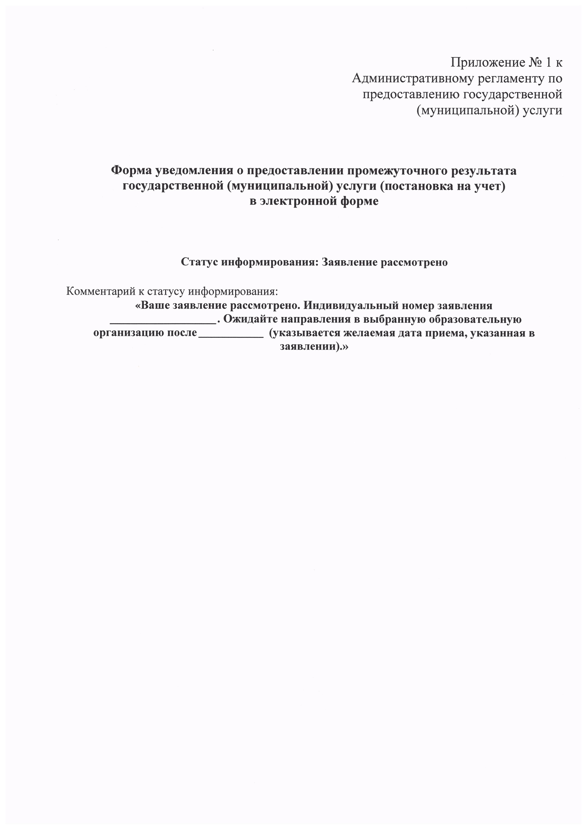
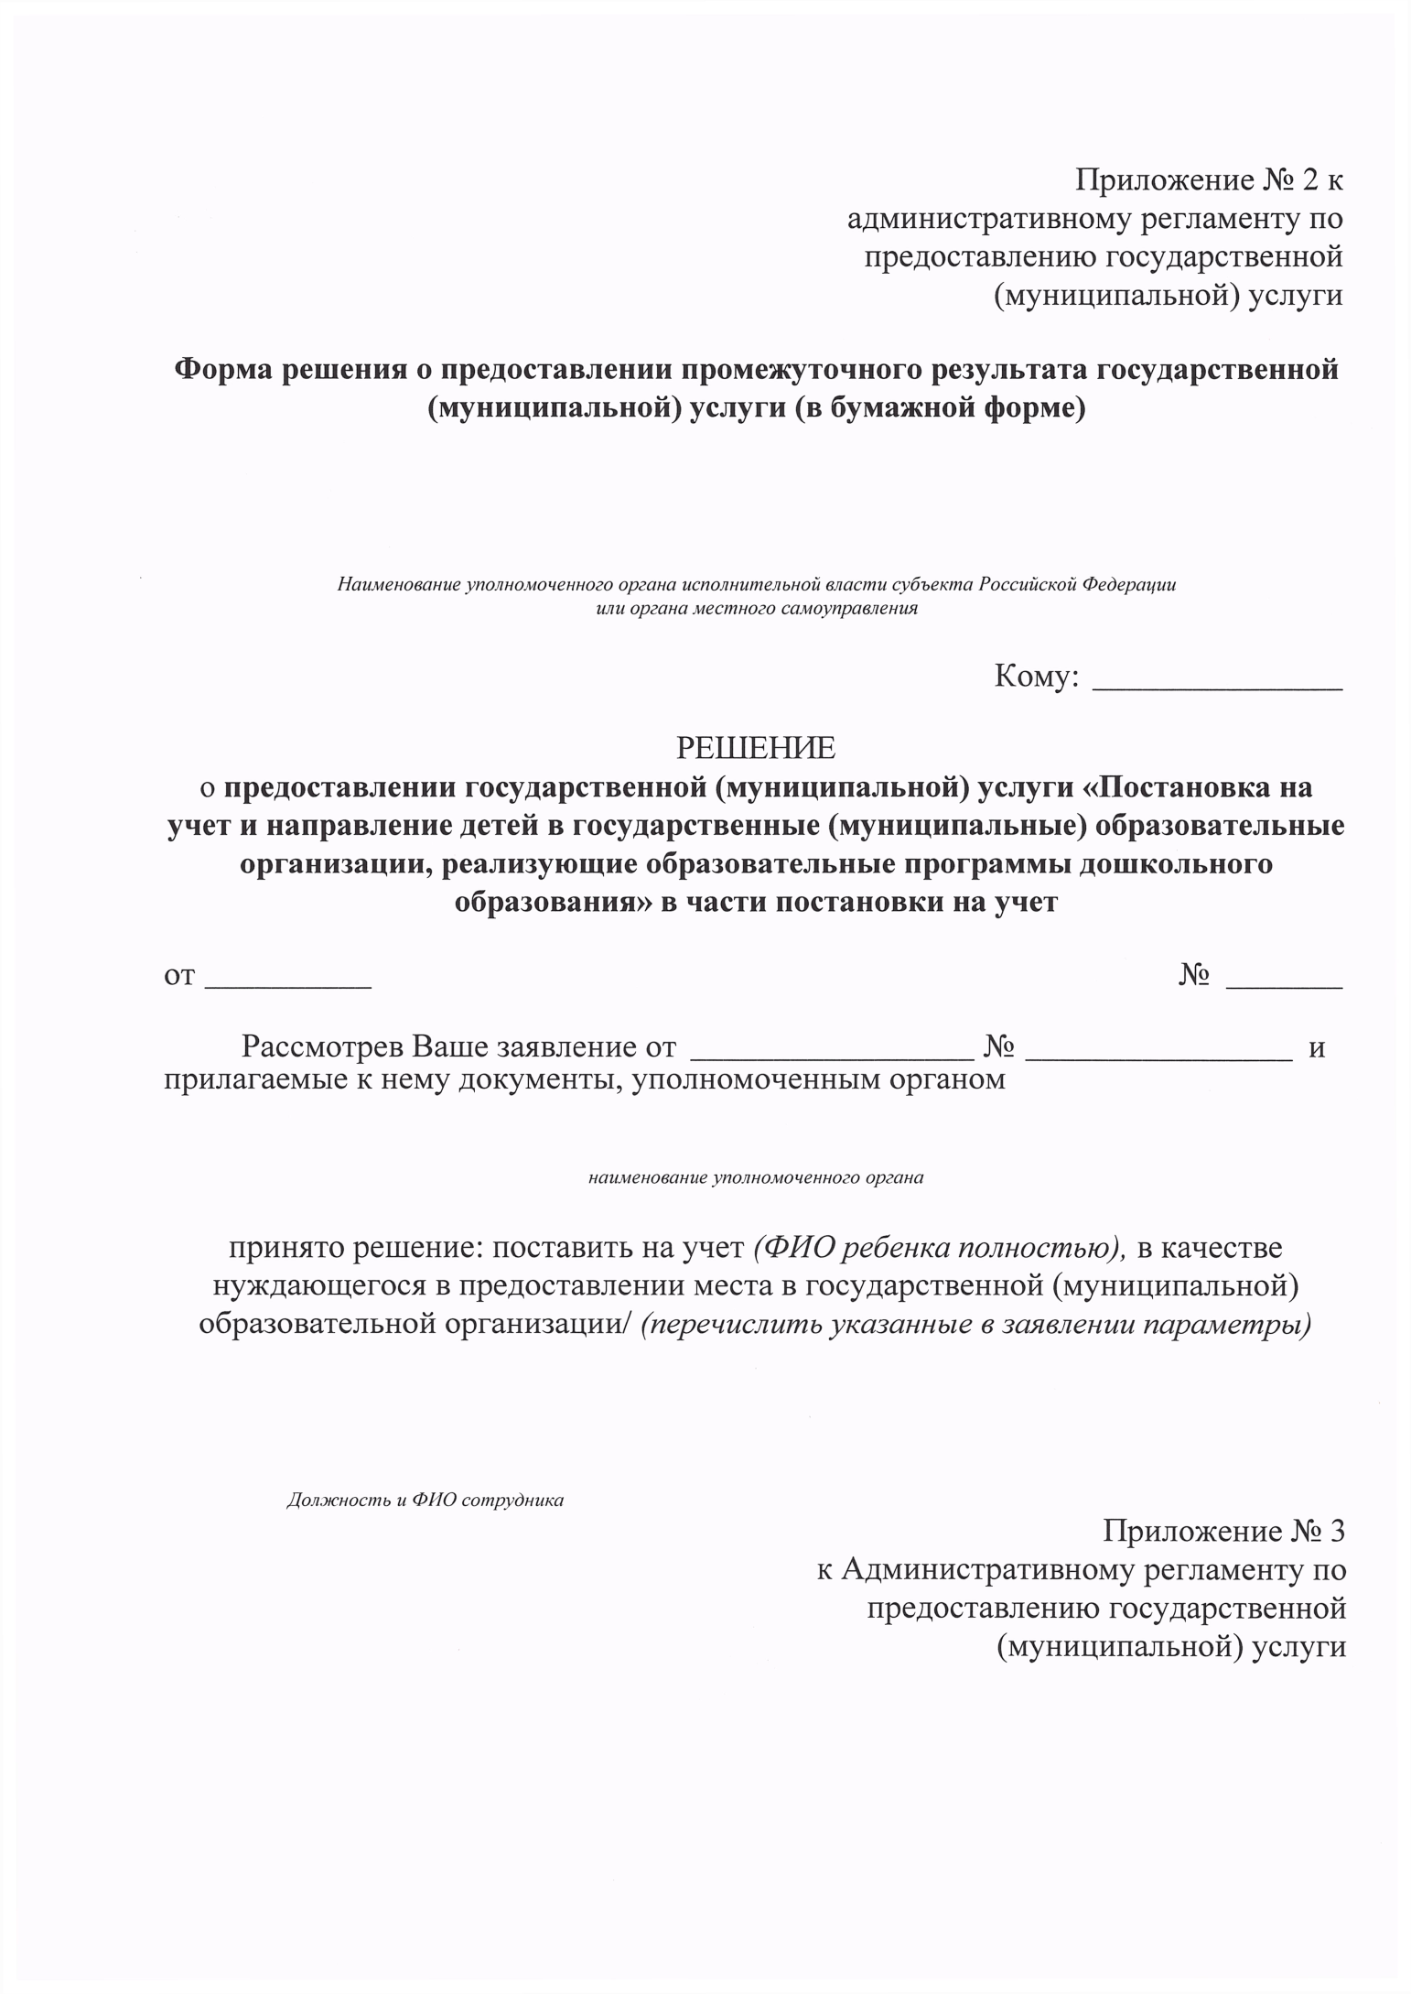
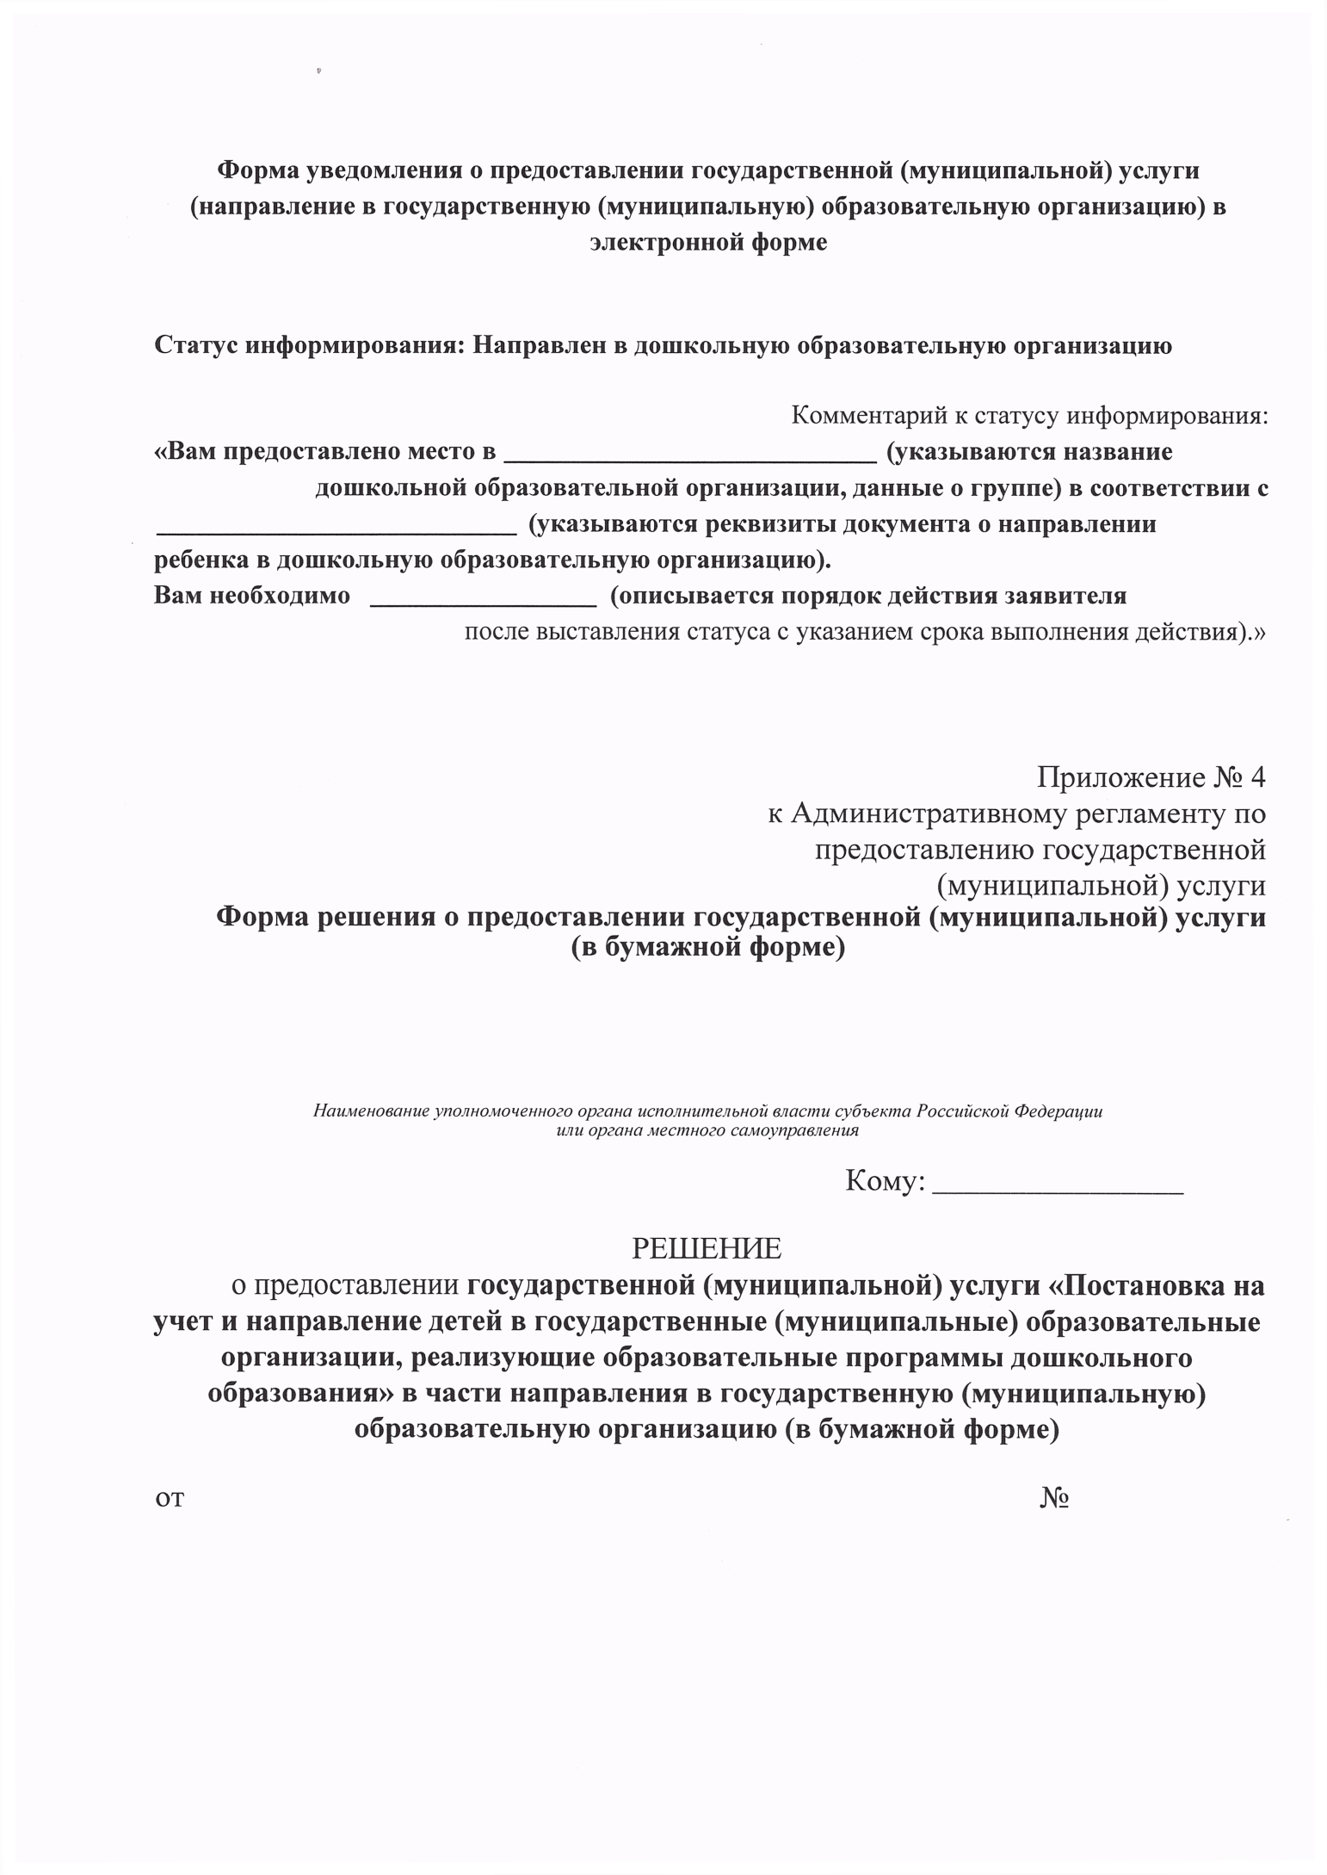
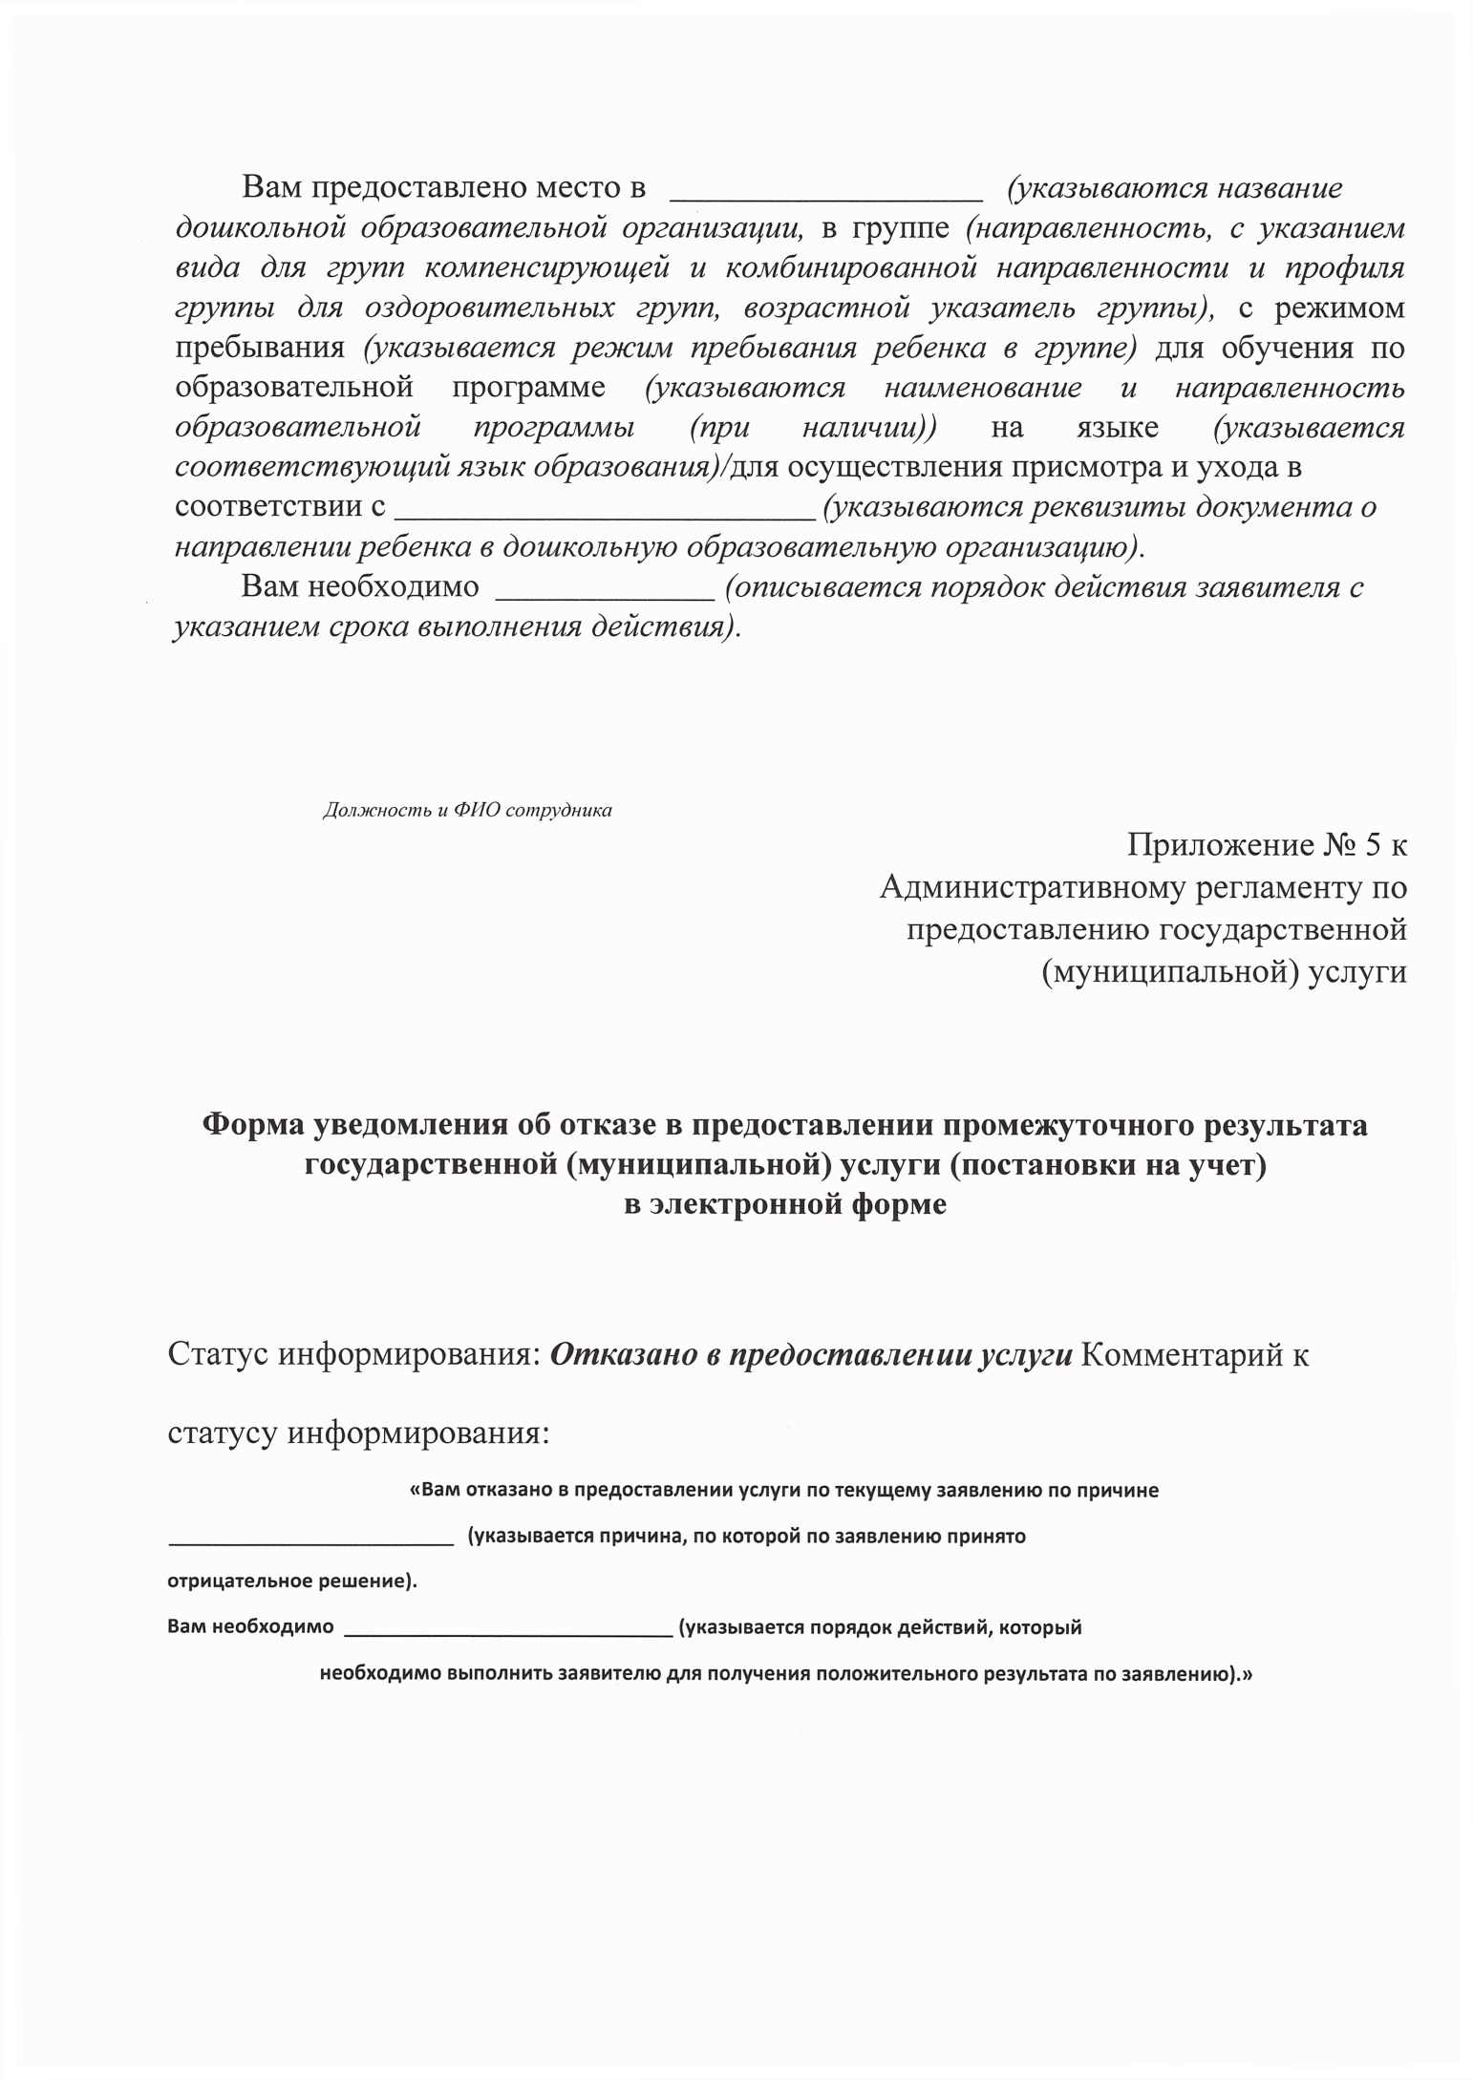
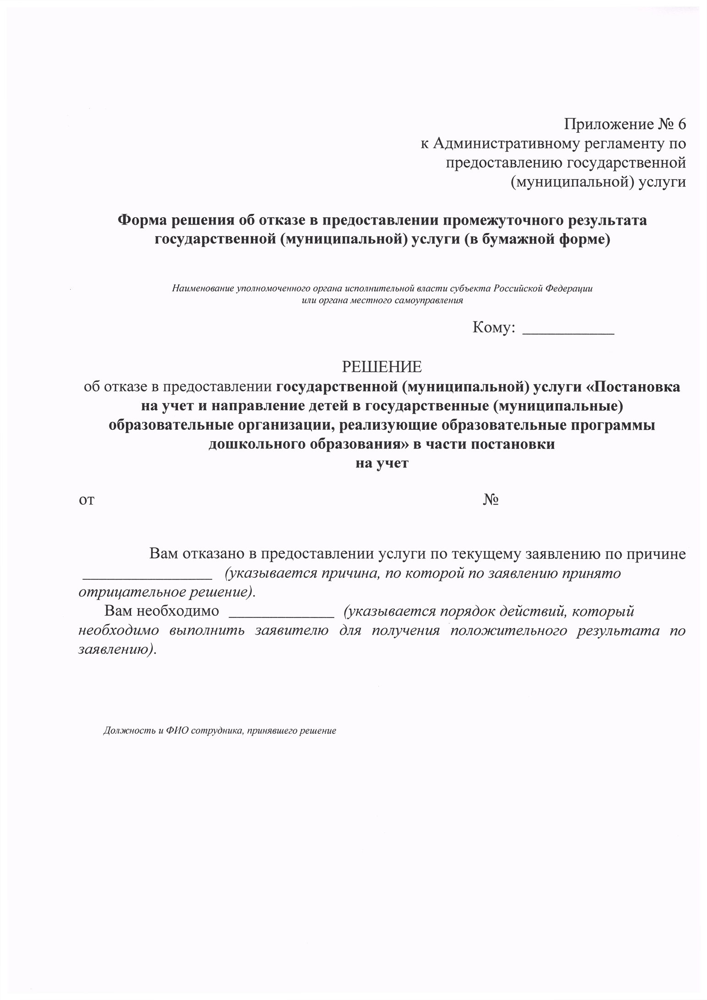
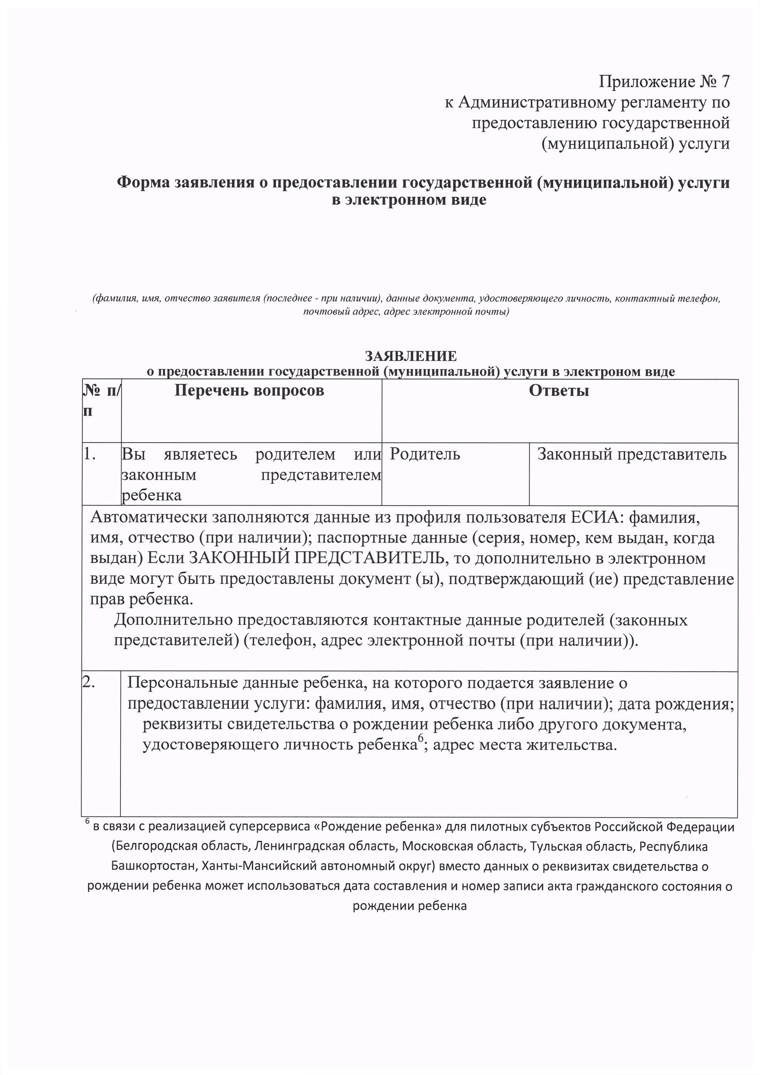
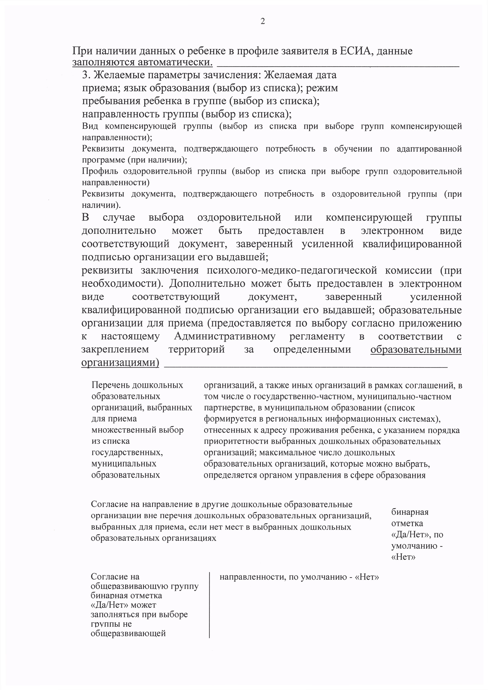
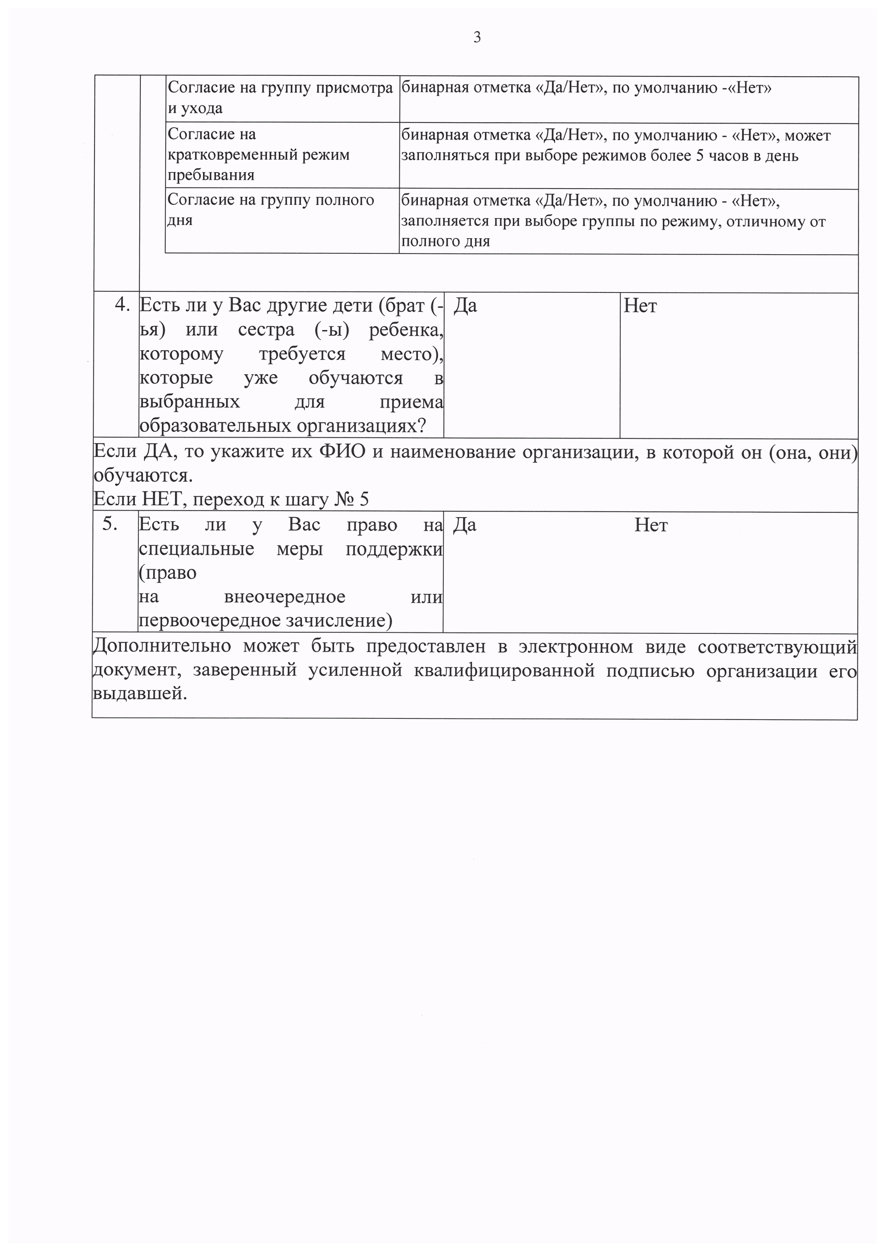
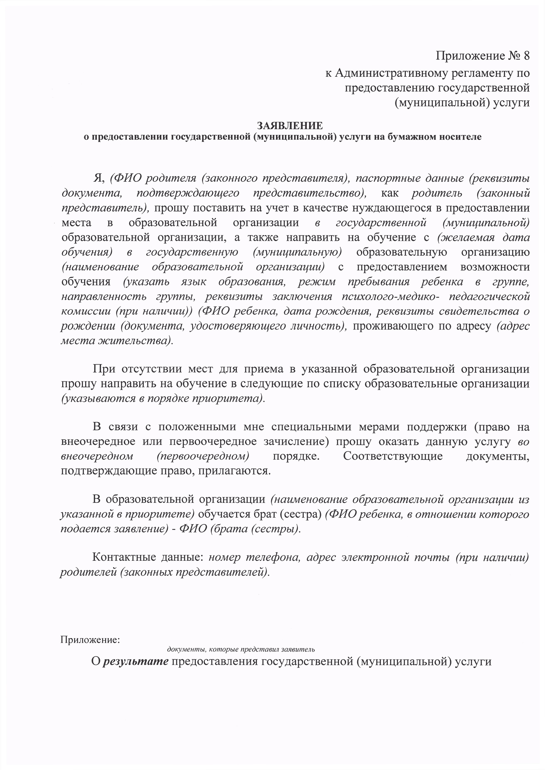
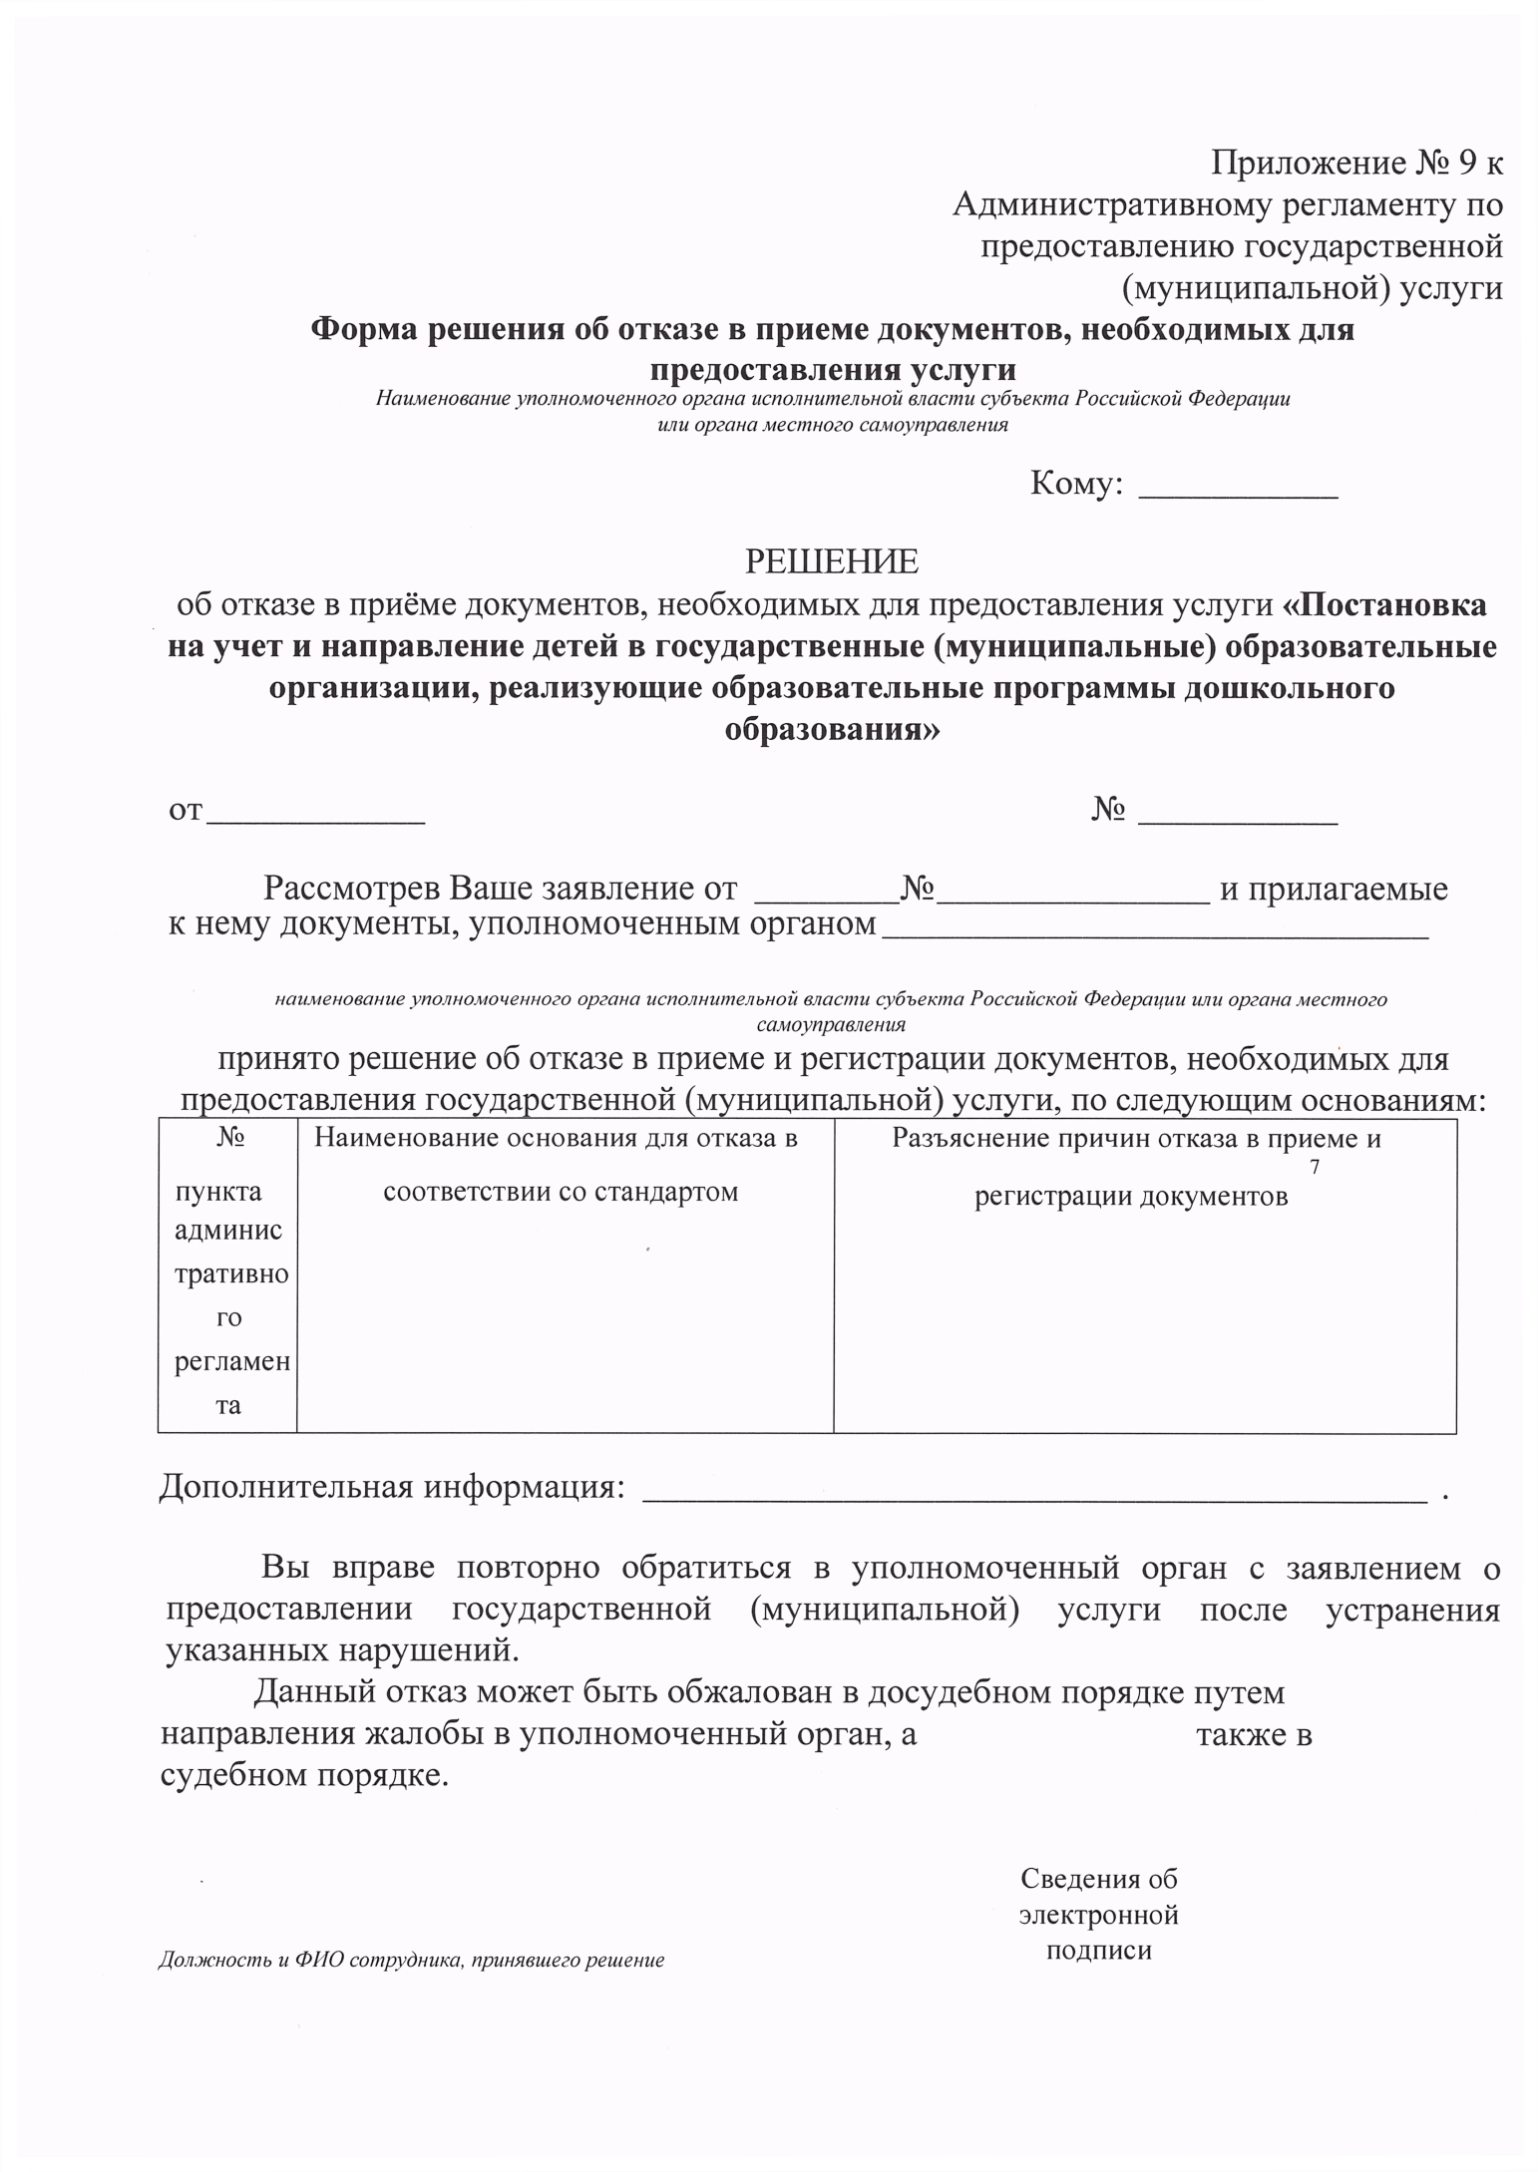
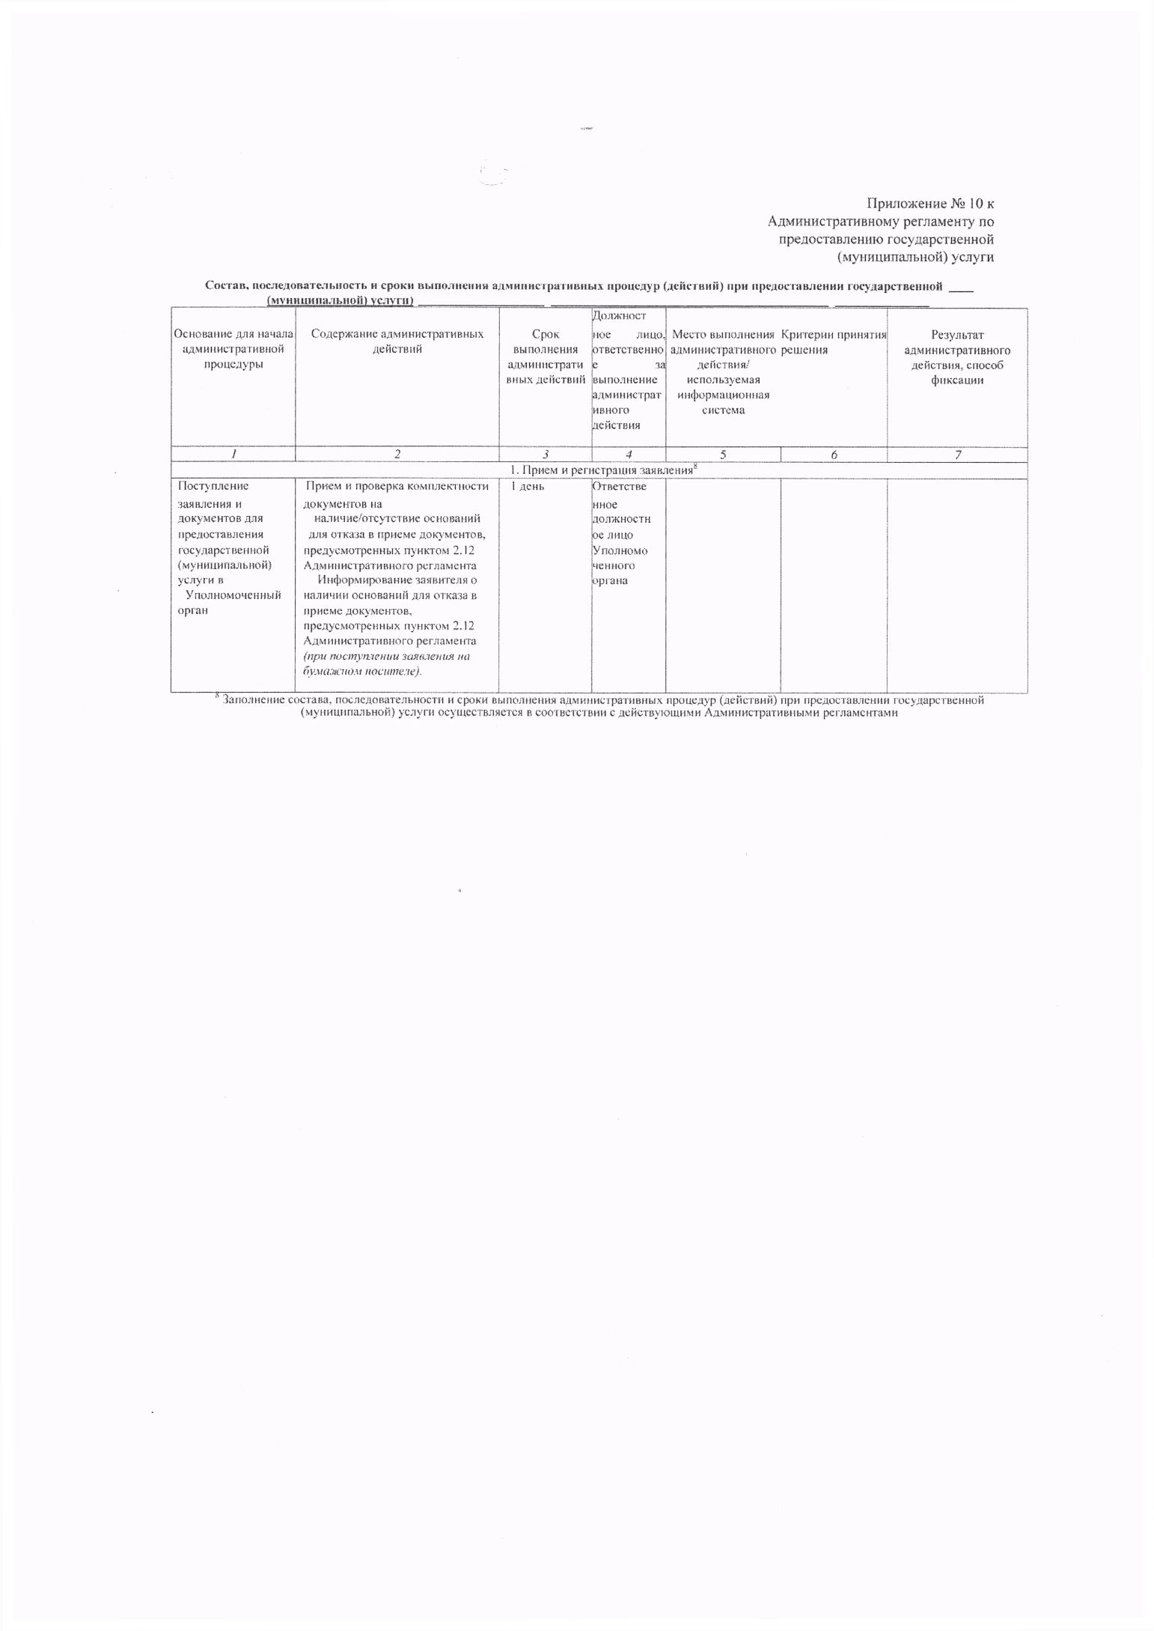
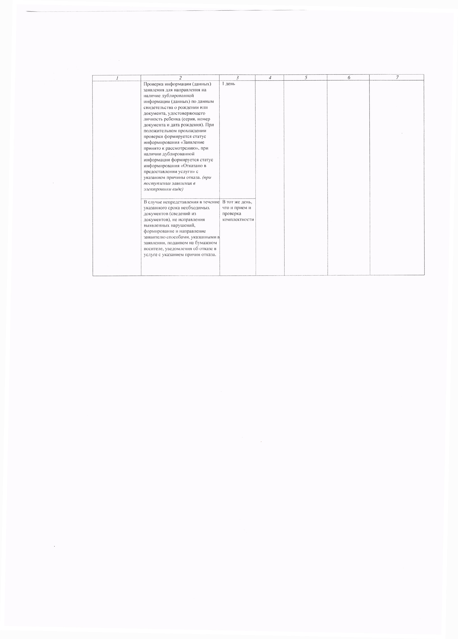

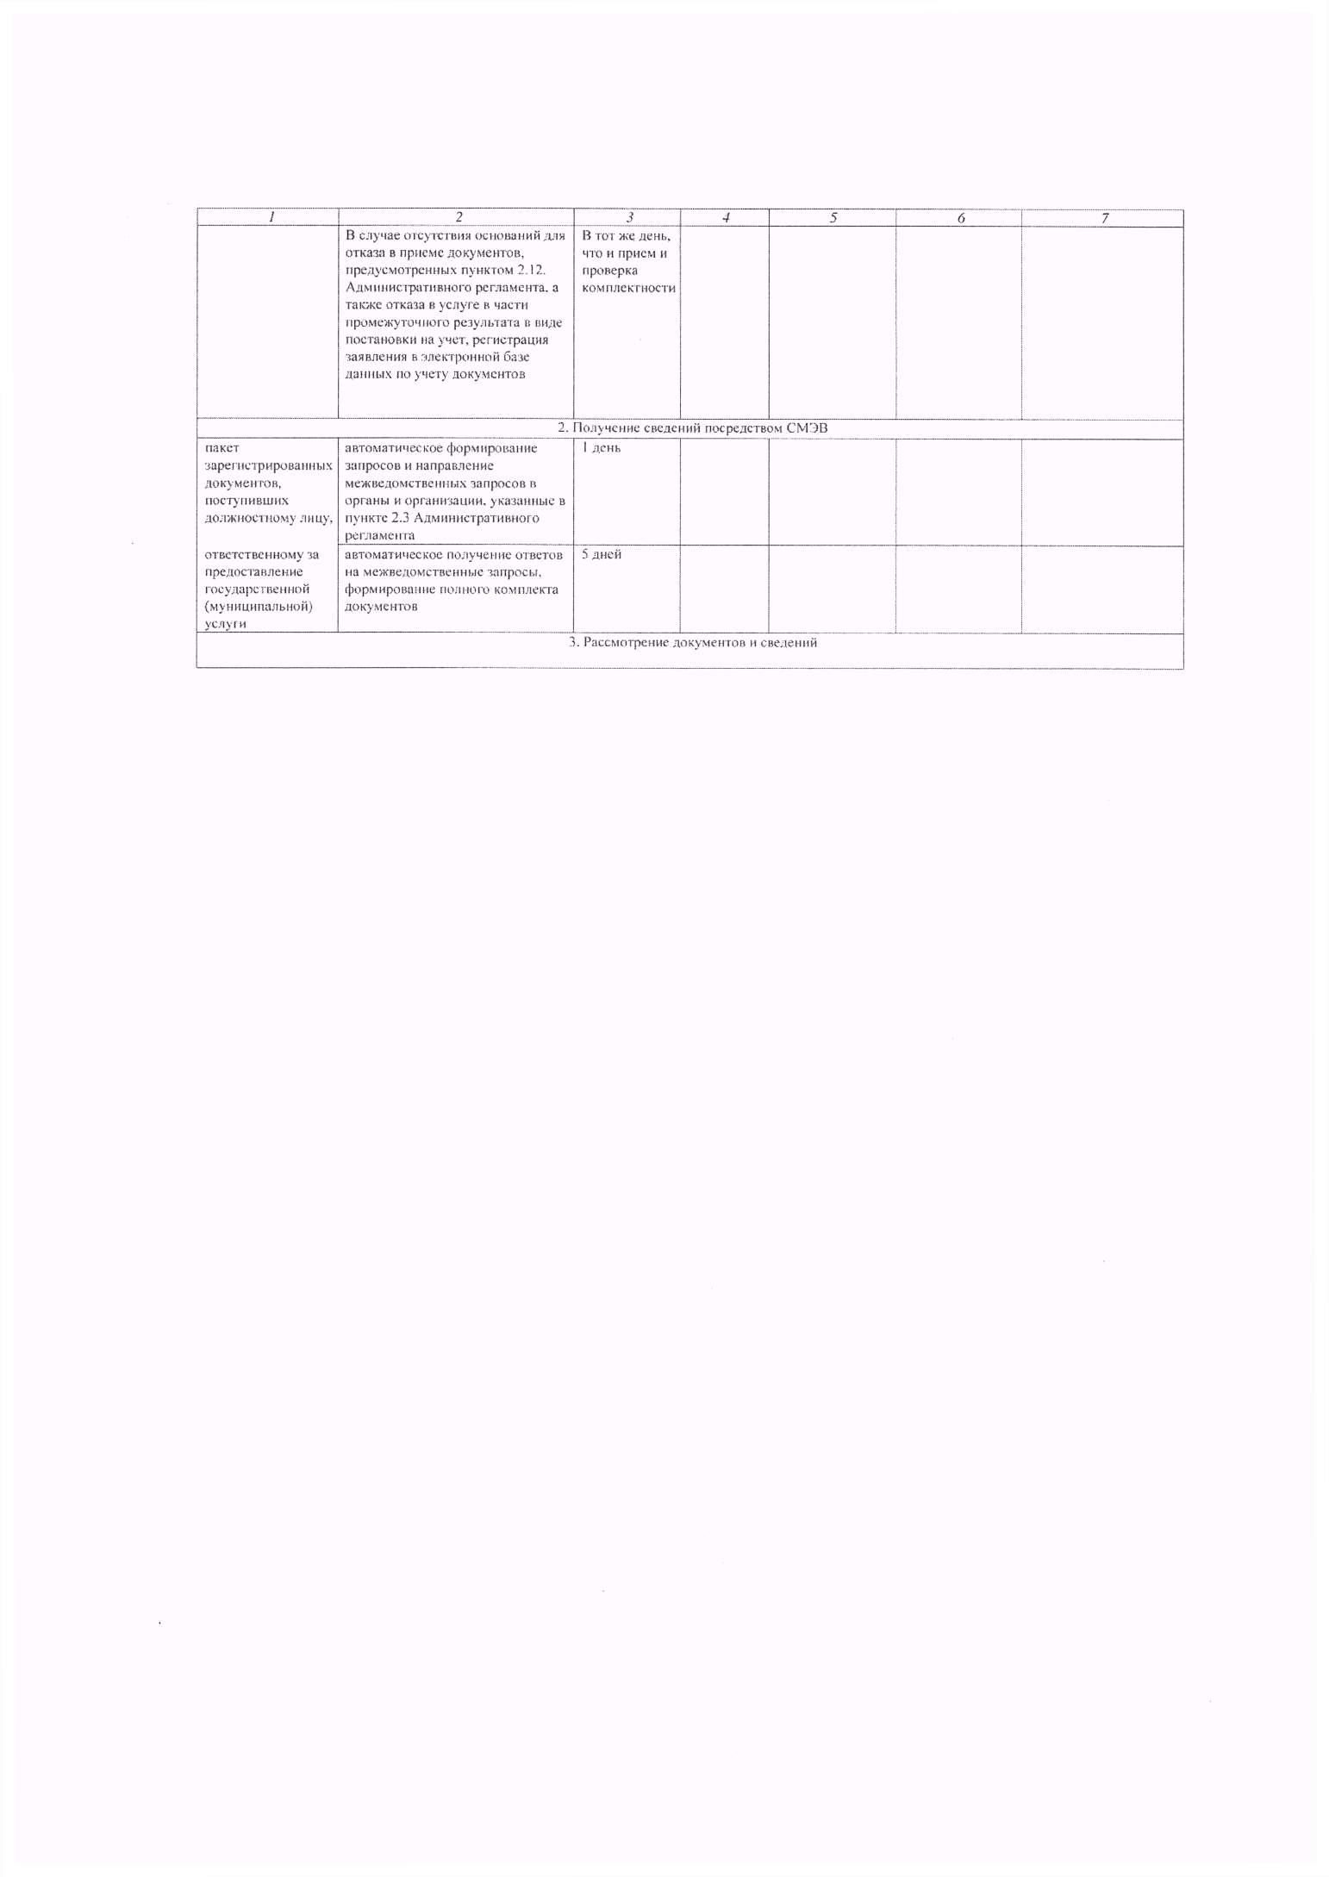
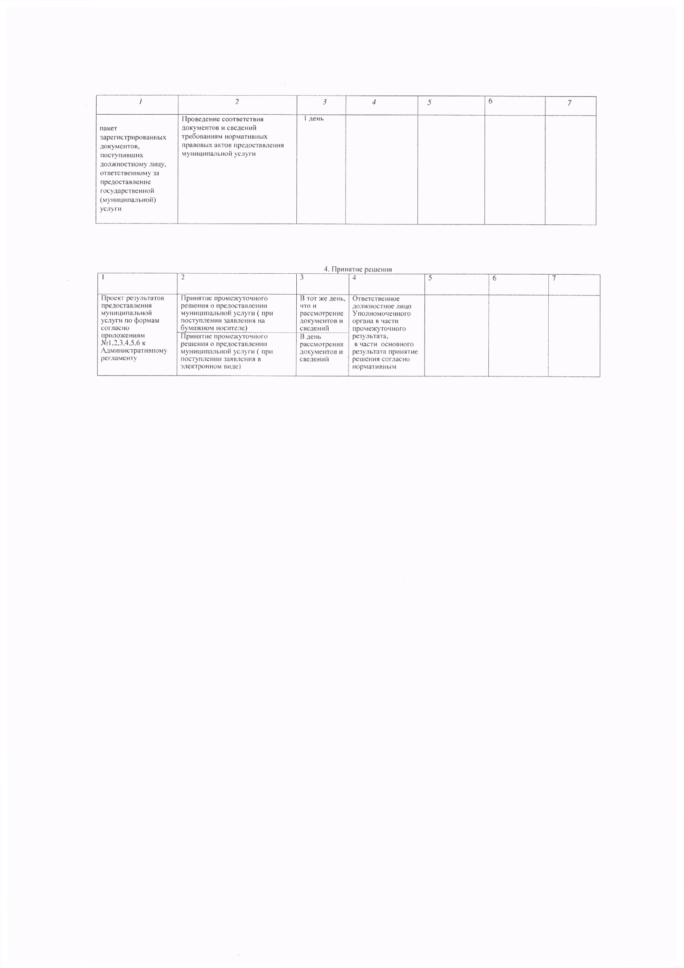
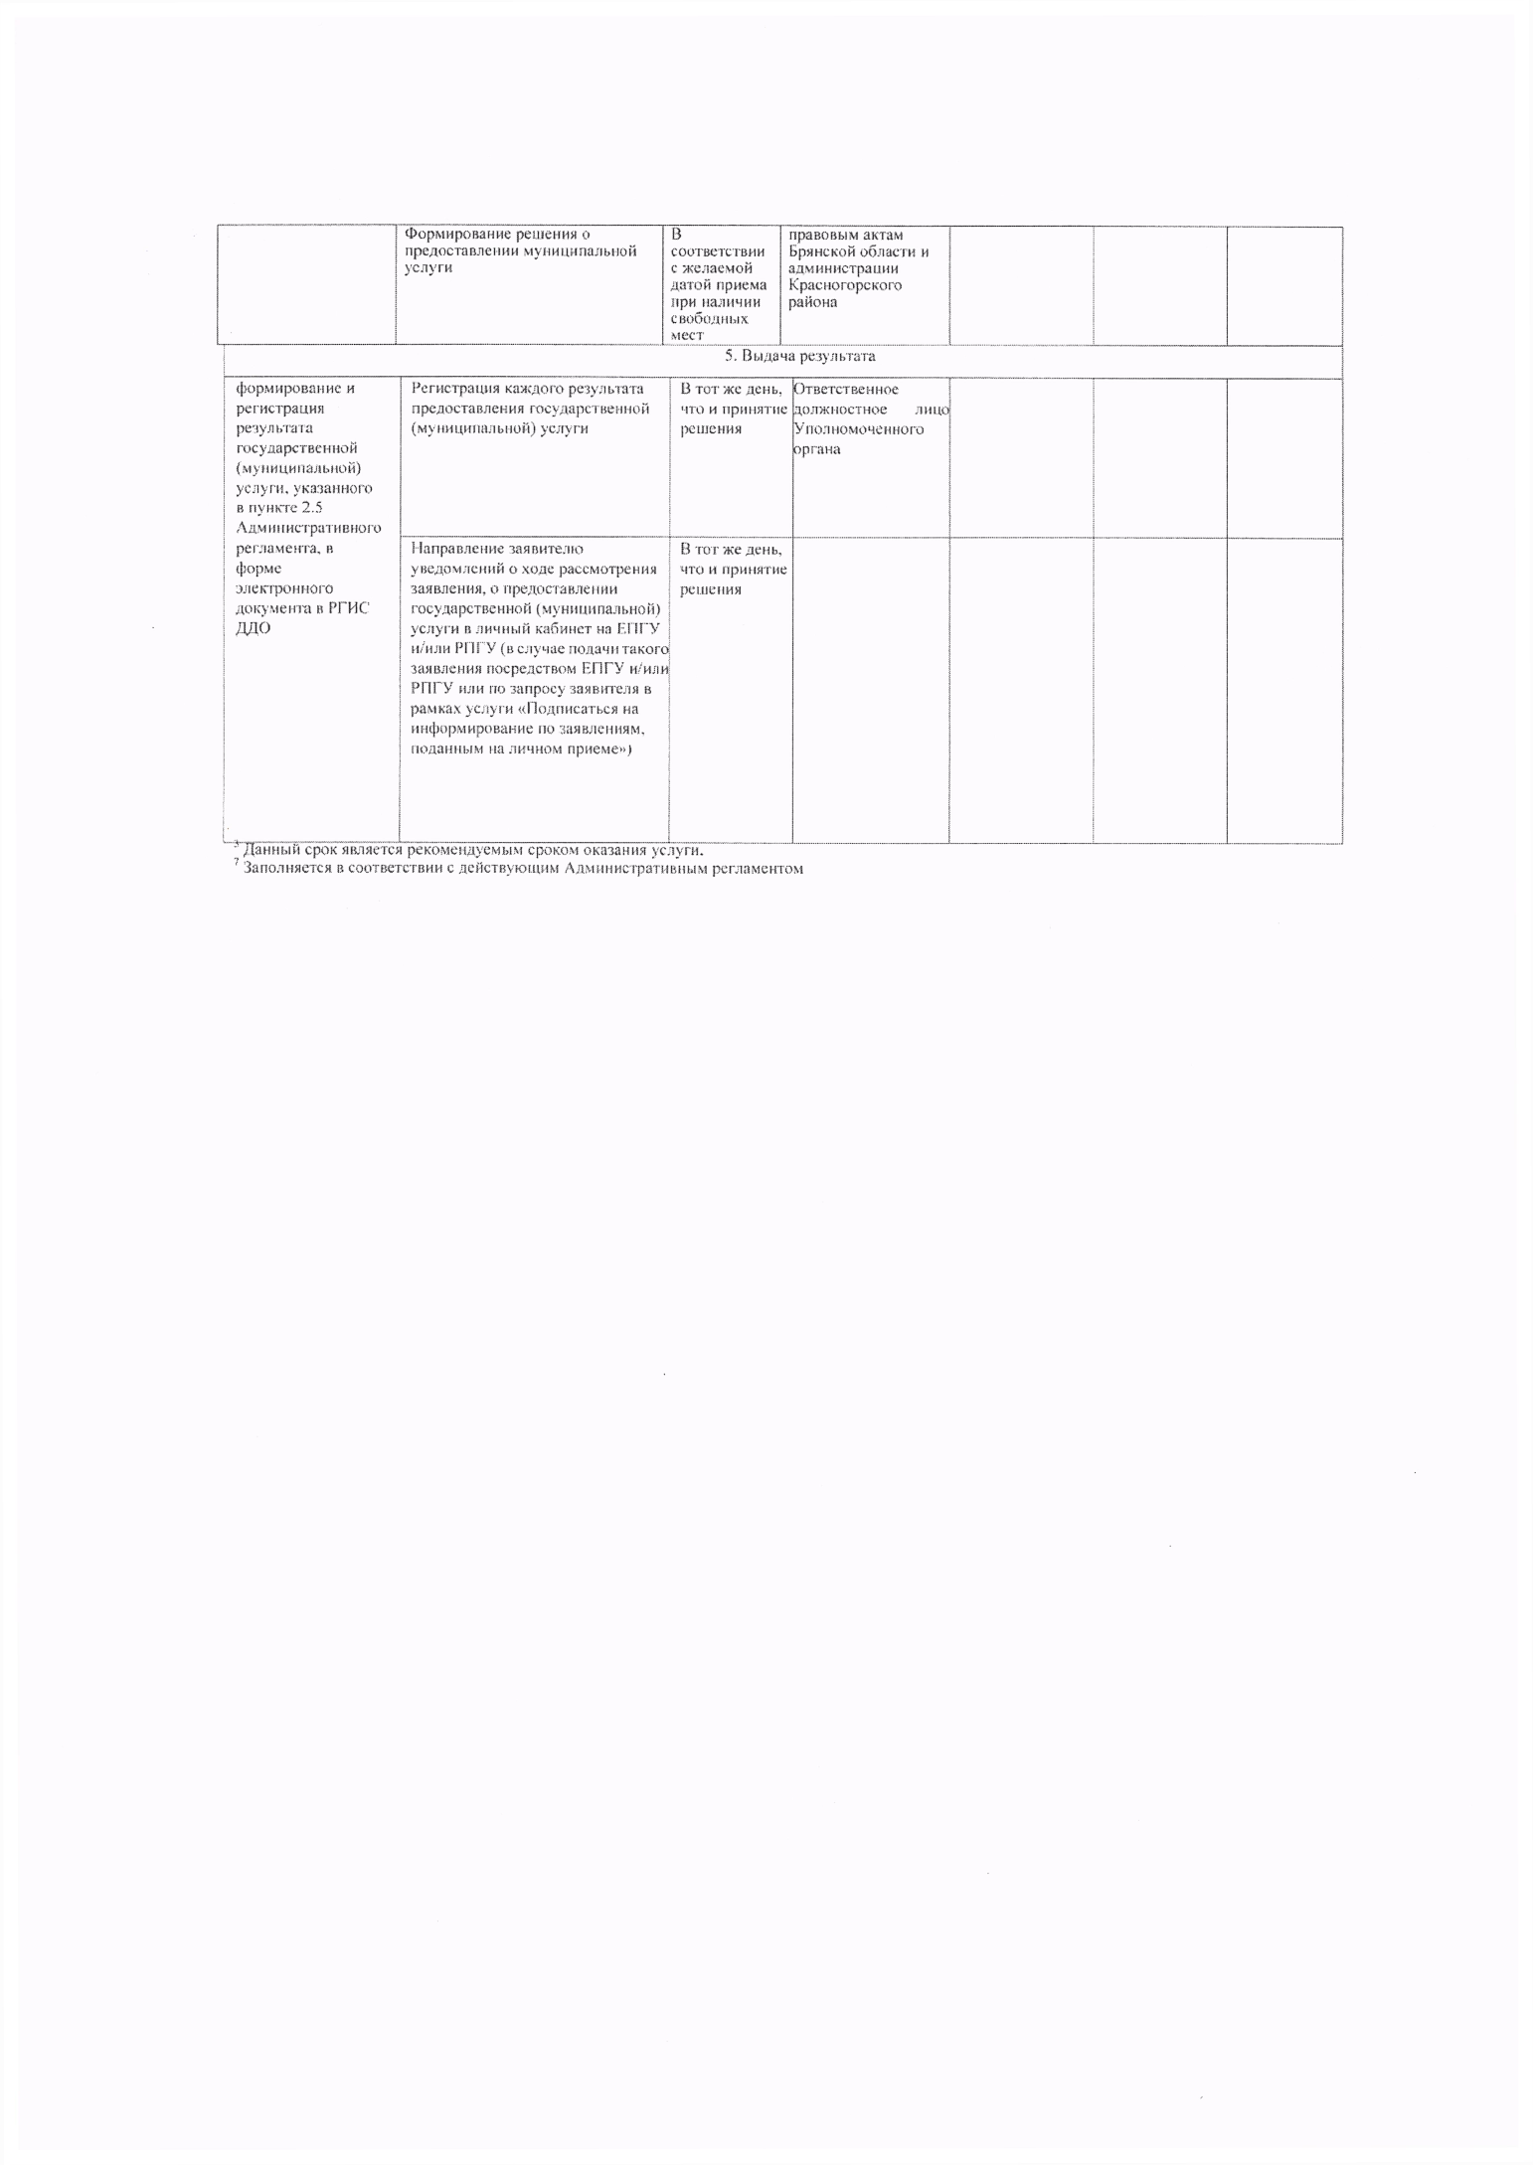
« Официальная информация»
Извещение
о проведении аукционов по продаже земельных участков

Управление имущественных отношений Брянской области сообщает о проведении аукционов по продаже земельных участков.
Организатор аукционов – Управление имущественных отношений Брянской области 241050 г. Брянск, бульвар Гагарина, д.25, тел. 8-(4832) 66-55-67, факс
8- (4832) 64-41-78, электронная почта – uprio@uprio.ru.
Уполномоченный орган, принявший решение о проведении аукционов: Управление имущественных отношений Брянской области
Аукционы проводятся по адресу: г. Брянск, бульвар Гагарина, д.25, 3 этаж, каб.301 (зал заседаний).
Форма торгов: аукционы, открытые по составу участников и по форме подачи предложений.
Предмет аукциона – продажа земельных участков.
Земельные участки из категории земель – земли сельскохозяйственного назначения.
№ п/п | Дата и время проведения аукционов (подведения итогов) | Дата и время окончания приёма заявок и документов | Реквизиты решения Управления имущественных отношений Брянской области | Площадь, кв.м. | Кадастровый номер  земельного  участка | Начальная цена земельного участка (руб.) |  | Шаг аукциона, (руб.) | Задаток, (руб.)
1. | 20.10.2022  в 11:00 | 17.10.2022  в 17.00 | Приказ  № 1348  от 01.09.2022 | 581 582 | 32:15:0100102:149 | 1 209 690,56 |  | 36 290 | 604 845
Местоположение установлено относительно ориентира, расположенного за пределами участка. Ориентир участок № 8, д. Ивановка. Участок находится примерно в 900 м., по направлению на запад от ориентира. Почтовый адрес ориентира: обл. Брянская, р-н Красногорский, спк «Лотаки» (бывший схп «Лотаковское»), невостребованные паи. Разрешенное использование: для сельскохозяйственного производства. В соответствии с выпиской из Правил землепользования и застройки Лотаковского сельского поселения Красногорского муниципального района Брянской области, выданной Администрацией Красногорского района Брянской области – ТС-1: Зона земель сельскохозяйственных угодий.
Собственность субъекта РФ Брянской области – запись регистрации № 32-32-018/001/2010-979 от 14.12.2010 года.
2. | 20.10.2022  в 11:30 | 17.10.2022  в 17.00 | Приказ  № 1347  от 01.09.2022 | 51 424 | 32:15:0100102:154 | 106 961,92 | 3 208 |  | 53 480
Местоположение установлено относительно ориентира, расположенного за пределами участка. Ориентир участок №13, д. Ивановка. Участок находится примерно в 5 км., по направлению на запад от ориентира. Почтовый адрес ориентира: обл. Брянская, р-н Красногорский, спк «Лотаки» (бывший схп «Лотаковское»). Разрешенное использование: для сельскохозяйственного производства. В соответствии с выпиской из Правил землепользования и застройки Лотаковского сельского поселения Красногорского муниципального района Брянской области, выданной Администрацией Красногорского района Брянской области – ТС-1: Зона земель сельскохозяйственных угодий.
Собственность субъекта РФ Брянской области – запись регистрации № 32-32-05/020/2009-185 от 13.11.2009 года.
3. | 20.10.2022  в 12:00 | 17.10.2022  в 17.00 | Приказ  № 1346  от 01.09.2022 | 188 866 | 32:15:0100103:159 | 392 841,28 | 11 785 |  | 196 420
Местоположение установлено относительно ориентира, расположенного за пределами участка. Ориентир участок № 7, д. Ивановка. Участок находится примерно в 300 м., по направлению на северо-восток от ориентира. Почтовый адрес ориентира: Брянская область, р-н Красногорский, спк «Лотаки» (бывший схп «Лотаковское»), невостребованные паи. Разрешенное использование: для сельскохозяйственного производства. В соответствии с выпиской из Правил землепользования и застройки Лотаковского сельского поселения Красногорского муниципального района Брянской области, выданной Администрацией Красногорского района Брянской области – ТС-1: Зона земель сельскохозяйственных угодий.
Собственность субъекта РФ Брянской области – запись регистрации № 32-32-018/001/2010-977 от 14.12.2010 года.
4. | 20.10.2022  в 12:30 | 17.10.2022  в 17.00 | Приказ  № 1344  от 01.09.2022 | 57 571 | 32:15:0100101:286 | 119 747,68 | 3 592 |  | 59 873
Местоположение установлено относительно ориентира, расположенного за пределами участка. Ориентир участок №4, с. Лотаки. Участок находится примерно в 100 м., по направлению на север от ориентира. Почтовый адрес ориентира: Брянская область, р-н Красногорский, спк «Лотаки» (бывший схп «Лотаковское»), невостребованные паи). Разрешенное использование: для сельскохозяйственного производства. В соответствии с выпиской из Правил землепользования и застройки Лотаковского сельского поселения Красногорского муниципального района Брянской области, выданной Администрацией Красногорского района Брянской области – ТС-1: Зона земель сельскохозяйственных угодий.
Собственность субъекта РФ Брянской области – запись регистрации № 32-32-05/020/2009-188 от 13.11.2009 года.
5. | 20.10.2022  в 14:30 | 17.10.2022  в 17.00 | Приказ  № 1345  от 01.09.2022 | 590 060 | 32:15:0100101:285 | 1 221 424,20 |  | 36 642 | 610 712
Местоположение установлено относительно ориентира, расположенного за пределами участка. Ориентир участок №3, с. Лотаки. Участок находится примерно в 50 м., по направлению на север от ориентира. Почтовый адрес ориентира: Брянская область, р-н Красногорский, с Лотаки, спк «Лотаки» (бывший схп «Лотаковское»), невостребованные паи. Разрешенное использование: для сельскохозяйственного производства. В соответствии с выпиской из Правил землепользования и застройки Лотаковского сельского поселения Красногорского муниципального района Брянской области, выданной Администрацией Красногорского района Брянской области – ТС-1: Зона земель сельскохозяйственных угодий.
На земельном участке расположены объекты электросетевого хозяйства. Ограничения прав на земельный участок, предусмотренные статьями 56, 56.1 Земельного кодекса Российской Федерации.
Собственность субъекта РФ Брянской области – запись регистрации № 32-32-018/001/2010-978 от 14.12.2010 года.
6. | 20.10.2022  в 15:00 | 17.10.2022  в 17.00 | Приказ  № 1343  от 01.09.2022 | 4 321 277 | 32:15:0390101:696 | 8 988 256,16 |  | 269 647 | 4 494 128
Брянская область, р-н Красногорский, МО Яловское сельское поселение, СХП «Правда» (бывший СПК «Правда»), участок находится примерно в 300м по направлению на запад от ориентира д. Городечня. Разрешенное использование: для сельскохозяйственного производства. В соответствии с выпиской из Правил землепользования и застройки Яловского сельского поселения Красногорского муниципального района Брянской области, выданной Администрацией Красногорского района Брянской области – ТС-1: Зона земель сельскохозяйственных угодий.
Собственность субъекта РФ Брянской области – запись регистрации № 32:15:0390101:696-32/008/2019-1 от 29.01.2019 года.
Для данного земельного участка обеспечен доступ посредством земельного участка – земли общего пользования.
Границы земельных участков определены в соответствии с Выписками из единого государственного реестра недвижимости об основных характеристиках и зарегистрированных правах на объект недвижимости.
Ограничения использования земельных участков: в рамках договоров купли-продажи земельных участков.
При использовании земельных участков, необходимо соблюдать следующие условия: обеспечивать беспрепятственный доступ на земельный участок для инспекционных проверок, выполнять требования эксплуатационных служб по эксплуатации подземных и наземных коммуникаций и сооружений, если такие находятся на земельном участке, и не препятствовать их ремонту и обслуживанию, не препятствовать юридическим лицам, осуществляющим на основании соответствующих решений уполномоченных органов власти геодезические, геологоразведочные, землеустроительные и иные исследования и изыскания, использовать участок строго по целевому назначению, с соблюдением санитарных норм и экологических требований.
Дата и время начала приема заявок: Прием заявок начинается с 05.09.2022 г. в 11.00. Заявки принимаются только в письменном виде и по установленной форме, по рабочим дням с 09.00 до 13.00 и с 14.00 до 17.00 (в пятницу до 16.00), по адресу организатора аукциона: г. Брянск, бульвар Гагарина, д.25, каб.214.
Документы, представляемые заявителями для участия в аукционе:
1) заявка на участие в аукционе по установленной в извещении о проведении аукциона форме с указанием банковских реквизитов счета для возврата задатка;
2) копии документов, удостоверяющих личность заявителя (для граждан) (в случае представления копии паспорта гражданина Российской Федерации представляются копии 20 (двадцати) страниц паспорта: от 1-ой страницы с изображением Государственного герба Российской Федерации по 20-ую страницу с «Извлечением из Положения о паспорте гражданина Российской Федерации» включительно);
3) надлежащим образом заверенный перевод на русский язык документов о государственной регистрации юридического лица в соответствии с законодательством иностранного государства в случае, если заявителем является иностранное юридическое лицо;
4) документы, подтверждающие внесение задатка.
Представление документов, подтверждающих внесение задатка, признается заключением соглашения о задатке.
Заявка составляется в 2 экземплярах, один из которых остается у организатора торгов, другой – у претендента.
Порядок приема заявок:
Один заявитель имеет право подать только одну заявку.
Заявка, на участие в аукционе, поступившая по истечении срока приема заявок, возвращается заявителю в день ее поступления претенденту или его уполномоченному представителю под расписку.
Заявитель имеет право отозвать принятую организатором аукциона заявку на участие в аукционе до дня окончания срока приема заявок, уведомив об этом в письменной форме организатора аукциона. Организатор аукциона обязан возвратить заявителю внесенный им задаток в течение 3 рабочих дней со дня поступления уведомления об отзыве заявки. В случае отзыва заявки заявителем позднее дня окончания срока приема заявок задаток возвращается в порядке, установленном для участников аукциона.
Для участия в аукционе претендентами вносится задаток. Срок внесения задатка на расчетный счет организатора торгов до 14.10.2022 (включительно) по следующим реквизитам: получатель задатка – Департамент финансов Брянской области (Управление имущественных отношений Брянской области, Л/с 05824004820) Банк получателя: ОТДЕЛЕНИЕ БРЯНСК БАНКА РОССИИ//УФК по Брянской области г. Брянск, БИК: 011501101, номер счета банка получателя/кор.счет:40102810245370000019, ИНН: 3250059309 КПП: 325701001, номер счета получателя/р/счет: 03222643150000002700, л/с 05824004820, ОКТМО: 15701000. Назначение платежа – задаток за участие в аукционе.
Исполнение обязанности по внесению суммы задатка третьими лицами не допускается.
Данное сообщение является публичной офертой для заключения договора о задатке в соответствии со статьей 437 Гражданского кодекса Российской Федерации, а подача претендентом заявки и перечисление задатка являются акцептом такой оферты, после чего договор о задатке считается заключенным в письменной форме.
Документом, подтверждающим поступление задатка на счет организатора аукциона, является выписка со счета организатора аукциона. Задаток должен поступить на расчетный счет организатора торгов – на дату рассмотрения заявок. Задаток, внесенный лицом, признанным победителем аукциона засчитывается в оплату предмета аукциона. Организатор аукциона в течение 3 рабочих дней со дня подписания протокола о результатах аукциона возвращает задаток лицам, участвовавшим в аукционе, но не победившим в нем.
Задаток, внесенный лицом, признанным победителем аукциона, внесенным иным лицом, с которым договор купли-продажи земельного участка заключается в соответствии с п.13, 14, или 20 ст.39.12 Земельного кодекса РФ, засчитывается в счет оплаты цены земельного участка.
Задатки, внесенные этими лицами, не заключившими в установленном законодательством порядке договоры купли-продажи земельного участка вследствие уклонения от заключения договоров, не возвращаются.
Дата и время рассмотрения заявок: 18.10.2022 по адресу: г. Брянск, бульвар Гагарина, д.25, 2-й этаж, каб. 214. В день рассмотрения заявок комиссия рассматривает заявки и документы заявителей, устанавливает факт поступления от заявителей задатков на основании выписок с расчетного счета организатора аукциона. По результатам рассмотрения документов комиссия принимает решение о допуске заявителей к участию в аукционе или об отказе в допуске к участию в нем, которое оформляется протоколом. Заявитель, признанный участником аукциона, становится участником аукциона с даты подписания организатором аукциона протокола рассмотрения заявок. Заявителям, признанным участниками аукциона, и заявителям, не допущенным к участию в аукционе, организатор аукциона направляет уведомления о принятых в отношении них решениях не позднее дня, следующего после дня подписания протокола.
Организатор аукциона возвращает заявителю, не допущенному к участию в аукционе, внесенный им задаток в течение трех рабочих дней со дня оформления протокола приема заявок на участие в аукционе.
В случае, если на основании результатов рассмотрения заявок на участие в аукционе принято решение об отказе в допуске к участию в аукционе всех заявителей или о допуске к участию в аукционе и признании участником аукциона только одного заявителя, аукцион признается несостоявшимся.
В случае, если аукцион признан несостоявшимся и только один заявитель признан участником аукциона, уполномоченный орган в течение десяти дней со дня подписания протокола рассмотрения заявок, обязан направить заявителю три экземпляра подписанного проекта договора купли-продажи земельного участка. При этом договор купли-продажи земельного участка заключается по начальной цене предмета аукциона.
В случае, если по окончании срока подачи заявок на участие в аукционе подана только одна заявка на участие в аукционе или не подано ни одной заявки на участие в аукционе, аукцион признается несостоявшимся. Если единственная заявка на участие в аукционе и заявитель, подавший указанную заявку, соответствуют всем требованиям и указанным в извещении о проведении аукциона условиям аукциона, уполномоченный орган в течение десяти дней со дня рассмотрения указанной заявки обязан направить заявителю три экземпляра подписанного проекта договора купли-продажи земельного участка. При этом договор купли-продажи земельного участка заключается по начальной цене предмета аукциона.
Порядок проведения аукциона:
а) аукцион ведет аукционист;
б) аукцион начинается с оглашения аукционистом наименования, основных характеристик и начальной цены предмета аукциона, «шага аукциона» и порядка проведения аукциона;
в) участникам аукциона выдаются пронумерованные карточки, которые они поднимают после оглашения аукционистом начальной цены и каждой очередной цены в случае, если готовы заключить договор купли-продажи в соответствии с этой ценой;
г) каждую последующую цену аукционист назначает путем увеличения текущей цены на «шаг аукциона». После объявления очередной цены аукционист называет номер карточки участника аукциона, который первым поднял карточку, и указывает на этого участника аукциона. Затем аукционист объявляет следующую цену в соответствии с «шагом аукциона»;
д) при отсутствии участников аукциона, готовых заключить договор купли-продажи в соответствии с названной ценой, аукционист повторяет эту цену 3 раза.
Если после троекратного объявления очередной цены ни один из участников аукциона не поднял карточку, аукцион завершается.
е) по завершении аукциона аукционист объявляет цену земельного участка и номер карточки победителя аукциона.
Победителем аукциона признается участник аукциона, предложивший наибольшую цену за земельный участок. Результаты аукциона оформляются протоколом, который подписывается в день проведения аукциона по адресу: г. Брянск, бульвар Гагарина, д.25, 3-й этаж, каб. 301 (зал заседаний).
Организатор аукциона объявляет о принятом решении в месте и в день проведения аукциона.
В случае, если в аукционе участвовал только один участник или при проведении аукциона не присутствовал ни один из участников аукциона, либо в случае, если после троекратного объявления предложения о начальной цене предмета аукциона не поступило ни одного предложения о цене предмета аукциона, которое предусматривало бы более высокую цену предмета аукциона, аукцион признается несостоявшимся.
Уполномоченный орган направляет победителю аукциона или единственному принявшему участие в аукционе его участнику три экземпляра подписанного проекта договора купли-продажи земельного участка в десятидневный срок со дня составления протокола о результатах аукциона. При этом договор купли-продажи земельного участка заключается по цене, предложенной победителем аукциона, или в случае заключения указанного договора с единственным принявшим участие в аукционе его участником устанавливается в размере, равном начальной цене предмета аукциона. Не допускается заключение указанных договоров ранее чем через десять дней со дня размещения информации о результатах аукциона на официальном сайте.
Организатор аукциона вправе отказаться от проведения аукциона не позднее чем за три дня до дня проведения аукциона.
Заявитель не допускается к участию в аукционе в следующих случаях:
1) непредставление необходимых для участия в аукционе документов или представление недостоверных сведений;
2) непоступление задатка на дату рассмотрения заявок на участие в аукционе;
3) подача заявки на участие в аукционе лицом, которое в соответствии с Земельным Кодексом и другими федеральными законами не имеет права быть участником конкретного аукциона, покупателем земельного участка или приобрести земельный участок в аренду;
4) наличие сведений о заявителе, об учредителях (участниках), о членах коллегиальных исполнительных органов заявителя, лицах, исполняющих функции единоличного исполнительного органа заявителя, являющегося юридическим лицом, в предусмотренном настоящей статьей реестре недобросовестных участников аукциона.
Победитель аукциона производит оплату цены земельного участка, определенной на аукционе, в течение 10 банковских дней со дня подписания договора купли-продажи земельного участка.
Оплата цены земельных участков, определенной на аукционах, осуществляется по следующим реквизитам:
Банк получателя: ОТДЕЛЕНИЕ БРЯНСК БАНКА РОССИИ//УФК по Брянской области г. Брянск
БИК 011501101
Номер счета банка получателя/кор.счет: 40102810245370000019
Получатель:
УФК по Брянской области (Управление имущественных отношений Брянской области)
ИНН 3250059309 КПП 325701001

Номер счета получателя/р/счет: 03100643000000012700

ОКТМО 15701000

КБК 82411406022020000430.
Осмотр земельных участков на местности проводится претендентами самостоятельно.
Получить дополнительную информацию, необходимые материалы, соответствующие документы, ознакомиться с формой заявки, с документацией, характеризующей предмет аукциона, подать заявку на участие в аукционе можно по месту приема заявок со дня опубликования настоящего извещения ежедневно в рабочие дни с 9.00 до 13.00 и с 14.00 до 17.00 (в пятницу до 16.00 часов) по адресу г. Брянск, бульвар Гагарина, д. 25, каб. 214 (отдел торгов и неналоговых доходов), тел. 66-55-67. Все вопросы, касающиеся проведения аукционов по продаже земельных участков, не нашедшие отражения в настоящем сообщении, регулируются в соответствии с требованиями законодательства Российской Федерации.
Проекты договоров купли-продажи земельных участков, форма заявки размещены на официальном сайте торгов РФ www.torgi.gov.ru, на сайте организатора аукционов – www.uprio.ru.

ЗАЯВКА
НА УЧАСТИЕ В АУКЦИОНЕ

____________________________________________________________________
(наименование, фирменное наименование, адрес, реквизиты, телефон – для юридического лица;
фамилия, имя, отчество, паспортные данные, адрес регистрации, телефон, банковские реквизиты, ИНН – для физического лица),
в лице ___________________________________________________________________,
(фамилия, имя, отчество, должность для представителя юридического лица)
действующего на основании _______________ (далее – претендент), принимая решение об участии в аукционе по продаже земельного участка, расположенного по адресу: _____________________________ кадастровый № __________________________, площадью ____________ кв.м., разрешенное использование – _____________________ (далее – земельный участок), обязуюсь:
Соблюдать условия проведения аукциона, содержащиеся в извещении, опубликованном ___ сентября 2022 года на официальном сайте торгов РФ www.torgi.gov.ru на сайте Организатора аукциона – www.uprio.ru, в Информационном бюллетене «Вестник Красногорского муниципального района Брянской области» от ___ сентября 2022 года, а также порядок проведения аукциона, предусмотренный ЗК РФ.
В случае признания победителем аукциона:
- подписать протокол по итогам аукциона;
- оплатить цену земельного участка, определенную по итогам аукциона в срок, указанный в извещении о проведении аукциона;
- заключить в установленный срок договор купли-продажи, принять земельный участок по акту приема-передачи и выполнить предусмотренные договором условия.
Со сведениями, изложенными в извещении о проведении аукциона, ознакомлен и согласен, в том числе:
- с данными об организаторе аукциона;
- о предмете аукциона, о начальной цене предмета аукциона, величине повышения начальной цены (шаг аукциона);
- о времени и месте проведения аукциона, порядке его проведения, в том числе об оформлении участия в аукционе, порядке определения победителя, заключения договора купли-продажи;
- об оплате цены земельного участка, последствиях уклонения или отказа от подписания протокола об итогах аукциона, договора купли-продажи;
- о порядке определения победителя;
- с порядком отмены аукциона;
- с документами, содержащими сведения об участке, с возможностью ознакомления с состоянием земельного участка посредством осмотра, в порядке, установленном извещением о проведении аукциона, с обременениями и ограничениями использования земельного участка.
Претендент согласен на участие в аукционе на указанных условиях.
Претендент подтверждает, что на дату подписания настоящей заявки он ознакомлен с документами, содержащими сведения об участке, а также ему была предоставлена возможность ознакомиться с состоянием земельного участка в результате осмотра, который претендент мог осуществить самостоятельно или в присутствии представителя организатора торгов в порядке, установленном извещением и документацией об аукционе, претензий не имеет.
Претендент осведомлен о порядке отзыва заявки и о порядке перечисления и возврата задатка. Задаток подлежит перечислению претендентом на счет организатора аукциона и перечисляется непосредственно претендентом. Надлежащей оплатой задатка является поступление денежных средств на счет организатора аукциона на дату рассмотрения заявок на участие в аукционе. Исполнение обязанности по внесению суммы задатка третьими лицами не допускается. В случае отказа победителя аукциона от подписания протокола подведения итогов аукциона или заключения договора купли-продажи земельного участка, сумма внесенного им задатка не возвращается.
Возврат задатка производится по следующим реквизитам:
___________________________________________________________________________________________________________________________________
(ИНН банка, КПП банка, р/с получателя, полное наименование банка, корр. счет, БИК)

Уведомление претендента обо всех изменениях осуществляется по следующему адресу: ____________________________________________________________________
Контактный телефон _____________________.

Даю согласие на обработку моих персональных данных в соответствии с нормами и требованиями Федерального закона от 27 июля 2006 года № 152-ФЗ «О персональных данных».

Подпись претендента
(полномочного представителя претендента)

_______________________/_____________/

Заявка принята управлением имущественных отношений Брянской области.

Время и дата принятия заявки:

Час. ____ мин. ____ «____» __________ 20_____ года.

Регистрационный номер заявки: № _______

Подпись уполномоченного лица организатора аукциона _______________/___________

Дата и номер документа | Заголовок | Страница
Постановление №469 от 17.08.2022 года | Об утверждении административного регламента предоставления муниципальной услуги «Постановка на учет и направление детей в муниципальные образовательные организации, реализующие образовательные программы дошкольного образования, находящиеся на территории Красногорского района Брянской области» | 2-41
Извещение | О проведении аукционов по продаже земельных участков | 42-50
____________________________________________________________________

Адрес редакции, издателя, типографии: 243160, Брянская область,
пгг. Красная Гора, ул. Первомайская, д.6.
Учредители: Красногорский районный Совет народных депутатов Красногорского муниципального района Брянской области; Администрация Красногорского района Брянской области
Гл. редактор Дегтярев А.В.
9-13-98 Тираж 16 экз.

В соответствии с заключенными соглашениями, а также требованиями нормативных правовых актов субъектов Российской Федерации.
В части организации информирования о предоставлении государственной (муниципальной) услуги и предоставления государственной (муниципальной) услуги через многофункциональный центр необходимо руководствоваться заключенными соглашениями, а также требованиями нормативных правовых актов субъектов Российской Федерации.
Для РПГУ форматы электронных документов устанавливаются нормативными правовыми актами субъектов Российской Федерации.
Данный срок является рекомендуемым.

